Національний університет «Полтавська політехніка імені Юрія Кондратюка»
(повне найменування вищого навчального закладу)
Навчально-науковий інститут інформаційних технологій та робототехніки
(повна назва факультету)
Кафедра комп’ютерних та інформаційних технологій і систем
(повна назва кафедри)

Пояснювальна записка
до дипломного проекту (роботи)
магістра
(рівень вищої освіти)
на тему
Розробка додатку створення розкладу руху пасажирського транспорту на базі генетичного алгоритму з застосуванням результатів рішення задачі розфарбування

Виконав: студент 6 курсу, групи 602-ТН спеціальності
122 Комп’ютерні науки
(шифр і назва спеціальності)
Телятник А. О.
(прізвище та ініціали)
Керівник Скакаліна О. В.

(прізвище та ініціали)
Рецензент

(прізвище та ініціали)

Полтава 2023
МІНІСТЕРСТВО ОСВІТИ І НАУКИ УКРАЇНИ
НАЦІОНАЛЬНИЙ УНІВЕРСИТЕТ «ПОЛТАВСЬКА ПОЛІТЕХНІКА ІМЕНІ ЮРІЯ КОНДРАТЮКА»

НАВЧАЛЬНО-НАУКОВИЙ ІНСТИТУТ ІНФОРМАЦІЙНИХ ТЕХНОЛОГІЙ ТА РОБОТОТЕХНІКИ

КАФЕДРА КОМП’ЮТЕРНИХ ТА ІНФОРМАЦІЙНИХ ТЕХНОЛОГІЙ І СИСТЕМ

КВАЛІФІКАЦІЙНА РОБОТА МАГІСТРА

спеціальність 122«Комп’ютерні науки»

на тему
«Розробка додатку створення розкладу руху пасажирського транспорту на базі генетичного алгоритму з застосуванням результатів рішення задачі розфарбування»

Студента групи 602-ТН Телятника Артема Олександровича

Керівник роботи
кандидат технічних наук, доцент Скакаліна О. В.

Завідувач кафедри кандидат технічних наук, доцент
Двірна О. А.

Полтава 2023
РЕФЕРАТ
Кваліфікаційна робота магістра: 96 с., 44 рис., 2 додатків, 45 джерел.
Об’єкт дослідження: процес створення додатку для розкладу руху пасажирського транспорту.
Мета роботи: проаналізувати предметну область та відомі додатки для створення розкладу для визначення типового набору функціональності для постановки задачі розробки власного додатку та реалізації його.
Методи: розробка та тестування Python-додатку для створення розкладу пасажирського транспорту.
Ключові слова: інтелектуальне керування, розклад пасажирського транспорту, генетичний алгоритм, задача розфарбування.

ABSTRACT
Master’s qualification work: 96 pp., 44 figs., 2 appendix, 45 sources.
Object of research: the process of creating an application for passenger transport timetables.
Purpose: to analyze the subject area and known applications to create a schedule for determining a typical set of functionality for setting the task of developing one's own application and implementing it.
Methods: development and testing of a Python application for creating a passenger transport schedule.
Keywords: intelligent control, passenger transport schedule, genetic algorithm, coloring problem.

ЗМІСТ
СКОРОЧЕННЯ ТА УМОВНІ ПОЗНАЧЕННЯ 7
ВСТУП 8
РОЗДІЛ 1 ОГЛЯД ПРЕДМЕТНОЇ ОБЛАСТІ 12
1.1 Інтелектуальні інформаційні технології у сфері громадського транспортного сполучення. 12
1.2 Актуальність даної теми 13
1.3 Історія автоматизації створення розкладу 17
1.4 Огляд існуючих рішень 19
1.4.1 TransCAD. 19
1.4.2 PTV Visum 20
1.4.3 OptiBus. 21
1.4.4 Swiftly. 22
1.5 Постановка задачі 23
РОЗДІЛ 2 ТЕОРЕТИЧНА ЧАСТИНА 25
2.1 Історія створення еволюційних алгоритмів 25
2.2 Природній відбір 27
2.3 Що таке генетичний алгоритм 30
2.4 Особливості генетичних алгоритмів 34
2.5. Застосування генетичного алгоритму в задачах оптимізації 38
2.6. Основні поняття генетичних алгоритмів 51
2.7 Опис алгоритму 53
2.7.1. Створення початкової популяції. 56
2.7.2. Відбір. 56
2.7.3. Розмноження. 56
2.7.4. Мутації. 60
2.8. Кодування 61
2.9. Різновиди генетичних алгоритмів 62
2.10 Генетичний алгоритм задачі розфарбування 70
2.11. Висновки до розділу 72
РОЗДІЛ 3 ПРАКТИЧНА ЧАСТИНА 74
3.1 Математична постановка задачі 74
3.2 Визначення основних термінів та етапів генетичного алгоритму 78
3.3 Характеристика програмного продукту 79
3.4 Тестування додатку 84
3.5 Висновок до розділу 90
ВИСНОВКИ 91
СПИСОК ВИКОРИСТАНОЇ ЛІТЕРАТУРИ 92
ДОДАТОК А ВХІДНІ ДАНІ АЛГОРИТМУ ДЛЯ ТЕСТУВАННЯ 98
ДОДАТОК Б ВИХІДНИЙ КОД ПРОГРАМИ 99

СКОРОЧЕННЯ ТА УМОВНІ ПОЗНАЧЕННЯ

ГА – генетичний алгоритм.
UI – користувацький інтерфейс.
TSP – задача Комівояжера.
ДО – дослідження операцій.
NP – недетермінований.
ДНК – дезоксирибонуклеїнова кислота.
SAM – матриця соціального обліку.
OHR – ортогонально-гамільтонів маршрут.
МОГА – мультиоб'єктний генетичний алгоритм.
LFSR – регістр зсуву зворотного зв'язку.
БГА – бінарний генетичний алгоритм.
МОГЛП – мультиоб'єктний генетичний локальний пошук.
К-МОГА – клітинний генетичний алгоритм для мультиоб'єктної оптимізації.
Д-МОГА – мультиоб'єктний генетичний алгоритм на основі декомпозиції.
МОГЛП – мультиоб'єктний генетичний локальний пошук.
БПЛА – безпілотний літальний апарат.
ДЗ-ПГА – дрібнозернистий паралельний генетичний алгоритм.
GCP – проблема розфарбування графа.

ВСТУП

Складання графіку громадського транспорту є однією з ключових завдань, що вирішуються при організації публічних перевезень. В першу чергу, це пов'язано з тим, що без графіку руху транспортних засобів неможливе нормальне функціонування системи громадського транспорту. Іншими словами, графік перевезень має бути складено таким чином, щоб він відповідав потребам пасажирів і забезпечував їхню можливість пересуватися містом зручно та ефективно.
Крім того, розклад громадського транспорту повинен відповідати ряду вимог і критеріїв. В якості таких критеріїв можуть виступати такі, що відображають ефективність використання транспортних ресурсів, комфортність подорожей для пасажирів, обмеження за часом на пересування по місту і багато інших аспектів, які впливають на якість громадського транспорту. Точно так само, як у випадку розкладу занять, правильно складений графік громадського транспорту є важливим фактором для забезпечення ефективної роботи системи та зручності користувачів.
Процес досліджень з метою створення графіку громадського транспорту можна поділити на два періоди. Початковий етап був започаткований в 80-их роках і завершився в середині 90-их. Протягом цього періоду велись активні дослідження та використовувалися класичні методи для розв'язання цих завдань, такі як метод повного перебору, метод розмальовки графа та метод гілок і меж.
Методи, які використовувалися на цьому етапі, були сильно формалізованими як у самому завданні, так і в алгоритмах, що застосовувалися. Однак застосування класичних методів у сфері громадського транспорту стало менш ефективним через складність завдань та значні обчислювальні витрати. Це призвело до розвитку так званих інтелектуальних методів і розпочатку другого етапу.
На другому етапі в основі рішень лежать різні евристики та евристичні алгоритми. Використання цих методів допомагає полегшити розв'язання задачі складання графіку громадського транспорту, але не гарантує знайдення глобальної оптимальної стратегії через складність та не лінійність цієї задачі.
Існують різні дослідження, які використовують математичні засоби нечіткої логіки для автоматизації процесу складання графіку громадського транспорту. Використання нечіткої логіки спрощує формалізацію вимог, але часто призводить до створення графіку, який не завжди відповідає найкращим критеріям через перехід від жорстких вимог до більш гнучких.
На сучасному етапі розвитку цієї проблеми виникає ще один підхід – використання нейронних мереж. Основним недоліком цього підходу є складність вибору початкових параметрів для нейронної мережі.
В останні роки набули популярності дослідження методів еволюційного пошуку. Використання цих методів дозволяє отримувати добрі результати, але вони мають високі обчислювальні витрати та відносну неефективність на завершальних етапах. Один із таких методів – генетичний алгоритм, який виявляється добре підходящим для створення різних графіків громадського транспорту.
У цьому дослідженні ми досліджуємо можливість створення графіку руху пасажирського транспорту, використовуючи результати задачі розфарбування та генетичний алгоритм.
На сучасному етапі розвитку, генетичні алгоритми визнані широко використовуваними методами для вирішення задач оптимізації. Вони ґрунтуються на використанні принципів еволюції для пошуку оптимальних рішень. Сама ця ідея має досить захопливий та цікавий характер, щоб бути втіленою на практиці, і багато позитивних результатів лише підсилюють зацікавленість дослідників.
Метою даної дипломної роботи є автоматизація, спрощення та прискорення процесу розробки розкладу громадського пасажирського транспорту з використанням генетичного алгоритму, використовуючи результати задачі розфарбування. Ця автоматизована система дозволить зменшити час, витрачений на розробку розкладу, і підвищити якість отриманого графіку руху транспорту.
Для досягнення цієї мети ми ставимо перед собою такі завдання:
- аналіз інтелектуальних інформаційних технологій та програмних засобів, що використовуються в галузі громадського транспорту;
- вивчення особливостей використання генетичного алгоритму для розв'язання завдань розкладу руху;
- розробка моделі складання графіку руху громадського транспорту;
- розробка програмного додатку на основі генетичного алгоритму для пошуку оптимального графіку руху.
Об'єктом дослідження є модель складання графіку руху пасажирського транспорту.
Предметом дослідження – програмний додаток для створення графіку руху пасажирського транспорту за допомогою генетичного алгоритму на основі результатів задачі розфарбування.
Для вирішення поставлених завдань ми використовували методи математичного моделювання, методи та алгоритми еволюційного моделювання, методи структурного моделювання, а також методи об'єктно-орієнтованого програмування і проектування.
У ході роботи було формалізовано організаційні компоненти системи громадського транспорту, такі як складання розкладу та побудова структурних моделей системи. Крім того, була проведена аналіз історії виникнення генетичних алгоритмів, їхніх основних переваг та недоліків при вирішенні різноманітних завдань.
Практична цінність цієї роботи полягає в можливості використовувати розроблений програмний засіб для прийняття рішень під час формування графіку руху громадського транспорту та застосування його для отримання оптимального розкладу у системі громадського транспорту.

РОЗДІЛ 1
ОГЛЯД ПРЕДМЕТНОЇ ОБЛАСТІ

1.1 Інтелектуальні інформаційні технології у сфері громадського транспортного сполучення.

Інформатизація сфери перевезень – один із пріоритетних напрямків розвитку сучасних міст та транспортних систем. Ця предметна область охоплює використання передових інтелектуальних інформаційних технологій для поліпшення мобільності, безпеки та ефективності транспортування. Завдяки інтеграції технологій, які дозволяють пасажирам отримувати актуальну інформацію, планувати маршрути, купувати квитки та відстежувати рух транспорту у реальному часі, громадський транспорт стає більш доступним і зручним. Також інтелектуальні інформаційні технології допомагають зменшити викиди шкідливих речовин, оптимізувати рух, прогнозувати завантаженість та забезпечувати безпеку користувачів. Крім того, вони сприяють розвитку смарт-міст і впровадженню екологічно чистих рішень, що робить громадський транспорт більш сталим та сприятливим для середовища.
Інформатизація сфери перевезень визначається не лише як впровадження конкретних технологій, але й як створення інтегрованої системи, яка забезпечує взаємодію між різними видами громадського транспорту та вирішує завдання координації руху, попередження заторів і загальної оптимізації міської інфраструктури. Особливу увагу слід звертати на розробку "розумних" транспортних систем, які використовують штучний інтелект та аналіз великих даних для прийняття рішень в реальному часі. Такий підхід дозволяє максимально забезпечити потреби мешканців міст у швидкому та зручному транспортуванні, сприяючи при цьому покращенню якості життя та розвитку інфраструктури. Відсутність інтелектуальних інформаційних технологій у цій сфері може призвести до незручностей для мешканців та погіршення ефективності системи громадського транспорту, тому розвиток цієї предметної області залишається актуальним завданням для міст і міського планування.

1.2 Актуальність даної теми

Бажання впливати на різні аспекти свого життя є одним із факторів, що безпосередньо впливає на задоволення основних потреб людини. Це прагнення до вивчення, систематизації та класифікації. Щоденно ми стикаємося з потребою планувати наш день. Це може включати в себе рутинні речі, такі як їжа, сон і особиста гігієна, а також більш складні завдання. При плануванні майбутнього дня ми створюємо розклад, враховуючи тривалість кожної дії, її важливість і порядок виконання.
Розклади впливають на різні сфери нашого життя: вони визначають час проведення кіносеансів, відправлення поїздів та літаків, розклад уроків в навчальних закладах, телепередачі, а також час прийому лікаря та інші аспекти. Під час планування своїх справ ми керуємось потребою виконання кожного завдання та враховуємо обмеження часу, враховуючи графіки роботи інших осіб чи компаній, які надають послуги.
У складних проблемах, таких як планування, не існує єдиної оптимальної відповіді, і тому важливо використовувати методи, які дозволяють знаходити "хороші" рішення. У задачах планування часто використовуються евристичні алгоритми для пошуку оптимальних рішень. Проте з плином часу із зростанням складності вхідних даних, евристичні методи стають менш ефективними. Цей вид проблем в інформатиці відомий як NP-повні задачі, що означає, що немає відомих алгоритмів для знаходження оптимального рішення за поліноміальний час.
У виробничому плануванні генетичні алгоритми є відмінним вибором, оскільки, на відміну від евристичних методів, вони працюють зі сукупністю рішень, а не окремим рішенням. У виробничому плануванні ця сукупність рішень може включати в себе різні цілі, іноді навіть протилежні одна одній. Наприклад, в одному рішенні може бути спрямовано на оптимізацію часу виробництва, в той час як в іншому – на мінімізацію кількості дефектів. Збільшуючи кількість таких цілей, ми також підвищуємо складність задачі планування.
Генетичні алгоритми ідеально підходять для задач, де простір пошуку великий, а кількість можливих рішень обмежена, що робить їх ефективними для розв'язання складних проблем планування.
Розвиток інтелектуальних інформаційних технологій у сфері громадського перевезення на сьогоднішній день є надзвичайно актуальним і важливим завданням для міст та міського планування. Сучасні міста стикаються зі зростаючим попитом на громадський транспорт, перенаселеністю та заторами на дорогах, а також екологічними проблемами. Інтелектуальні інформаційні технології надають можливість ефективно реагувати на ці виклики та впроваджувати інноваційні рішення для покращення якості життя мешканців міст.
Інформатизація громадського транспорту дозволяє створювати інтелектуальні системи управління та координації руху, що спрощують навігацію для пасажирів і покращують ефективність транспортної системи в цілому. Можливість відстеження руху транспорту у реальному часі, отримання актуальної інформації про розклади та затримки, а також зручні мобільні додатки сприяють зростанню популярності громадського транспорту серед мешканців міст.
Крім того, інтелектуальні інформаційні технології сприяють створенню більш сталих і екологічно чистих систем громадського транспорту, таких як електромобілі та системи управління викидами. Це сприяє зменшенню впливу транспорту на довкілля і покращує якість повітря в містах.
Інформатизація сфери громадського перевезення на сьогоднішній день виявляється надзвичайно важливою і актуальною задачею, яка безпосередньо впливає на спосіб, яким ми переміщаємося в містах. Зі зростанням населення та міської щільності, проблеми перенаселення і транспортних заторів стають більш важливими для сучасних міст. Інтелектуальні інформаційні технології дозволяють вирішувати ці проблеми, роблячи громадський транспорт більш доступним, ефективним і зручним для всіх мешканців міст.
Одним із ключових аспектів розвитку інтелектуальних інформаційних технологій у громадському транспорті є створення інтегрованих систем управління та моніторингу. Ці системи дозволяють не лише слідкувати за рухом транспорту в реальному часі, але і забезпечують можливість оптимізації маршрутів та руху транспорту для максимальної ефективності. Вони також забезпечують безпеку пасажирів та можливість ефективної реакції на непередбачені ситуації, такі як аварії або припинення руху.
Мобільні додатки для пасажирів стали невід'ємною частиною сучасної транспортної інфраструктури. Вони дозволяють пасажирам легко планувати свої поїздки, знаходити найкоротший шлях, купувати квитки онлайн та отримувати актуальну інформацію про затримки і розклади. Ці додатки також сприяють збільшенню використання громадського транспорту, що в свою чергу може призвести до зменшення використання особистих авто та зменшення забруднення довкілля.
Зростаюча увага до екологічних питань і прагнення до сталого розвитку роблять інтелектуальні інформаційні технології ще більш актуальними у громадському транспорті. Впровадження екологічно чистих технологій, таких як електричні автобуси чи гібридні транспортні засоби, стає реалізованим завдяки інтелектуальним інформаційним системам моніторингу та управління, які дозволяють вимірювати викиди та ефективно використовувати енергію.
Завдяки інтелектуальним інформаційним технологіям, міста отримують можливість створювати інтелектуальні, "розумні" транспортні системи, які враховують потреби мешканців та забезпечують оптимальний рух транспорту в реальному часі. Це не лише поліпшує доступність громадського транспорту, але й робить міста більш придатними для життя, сприяючи створенню комфортних та екологічно чистих середовищ для мешканців.

1.3 Історія автоматизації створення розкладу

Питання створення оптимального, швидкого і якісного алгоритму для складання розкладу вже довгий час залишається актуальним, але питання планування виникли ще раніше.
Як вказано в джерелі [1], у Великобританії ще в 1784 році була успішно проведена перша спроба складання розкладу відправлення маршрутних возів, що представляє собою одну з перших згадок про розклад у історії. Пізніше, у 1840 році, був розроблений розклад паровозів, в якому вже враховувався не лише час відправлення, але й час прибуття. Через сім років, завдяки угоді між усіма компаніями, що експлуатували паровози в Великобританії, був встановлений загальний час для всієї країни за стандартом Гринвіча.
Але зі зростанням темпу життя людей і з постійним розвитком науки і техніки, процеси складання розкладу і планування ставали дуже складними, з урахуванням великої кількості залежностей і учасників. Вже на початку 20-го століття стало очевидно, що наростаючі проблеми в цій сфері потребують негайного вирішення.
Приблизно у 1903 році видатний фахівець у сфері управління Генрі Лоуренс Гант в одному зі своїх досліджень [2] представив метод графічного планування робіт, який, як відзначається у джерелі [3], він особисто використовував для складання календарних планів і звітів перед вищим керівництвом. Цей підхід виявився настільки успішним, що Гант вирішив приділити йому велику увагу, і ця робота стала основою його творчості до 1919 року. Таким чином, Генрі Гант вніс своє ім'я в історію, ставши творцем відомих діаграм Ганта, які і досі є стандартом і названі на його честь.
Теорія розкладів виникла з моменту створення діаграм Ганта і є однією з галузей дослідження операцій (ДО). У джерелі [4] наводиться таке визначення ДО: це наука, яка спеціалізується на розробці та застосуванні методів для знаходження оптимальних рішень, використовуючи математичне моделювання, статистичне моделювання та різні евристичні підходи в різних галузях людської діяльності. З цього визначення видно, що головною метою ДО є пошук і розробка найкращих рішень, що становить важливу складову частину теорії розкладів.
Згідно з відомостями, наведеними в джерелі [5], теорія розкладів представляє собою сектор дискретної математики, який зосереджений на вирішенні завдань впорядкування. Сам термін "Теорія розкладів", як зібрання теоретичних і практичних проблем, був вперше сформульований у 1956 році в роботі американського математика Річарда Беллмана, відомого своїми видатними внесками в математику та обчислювальну техніку. У одній з його книг [6] міститься таке визначення теорії розкладів: "Теорія розкладів – це галузь дослідження операцій, яка фокусується на створенні і аналізі математичних моделей для календарного планування (тобто організації в часі) різних цілеспрямованих дій з урахуванням цільової функції та обмежень."
Великий внесок у розвиток теоретичних і практичних аспектів складання розкладів був зроблений у 1967 році Конвеєм Р.В., Максвеллом В.Л. і Міллером Л.В., коли вони опублікували монографію під назвою "Теорія розкладів" [7]. А вже в 1975 році радянські вчені Танаєв В.С. і Шкурба В.В. випустили книгу під назвою "Введення в теорію розкладу" [8]. З цього моменту можна стверджувати, що теорія розкладів стала повноцінним розділом.
Під час обговорення складності алгоритмів для розв'язання задач теорії розкладу, важливо відзначити статтю, опубліковану вже у 1965 році Едмондсоном [9]. У цій статті він не тільки представив алгоритм для знаходження досконалого паросполучення в будь-якому графі, але також підкреслив велике значення різниці між задачами, для яких існують точні поліноміальні алгоритми, і тими, для яких відомі лише експоненціальні алгоритми, що базуються на методах неявного перебору. Один з важливих припущень полягав у тому, що побудова поліноміальних алгоритмів для більшості складно вирішуваних задач була практично неможливою.
Значущим моментом, який вплинув на визначення складності задач теорії розкладів, стала праця Кука [10], яка була опублікована у 1971 році. У цій роботі він встановив клас NP, введений поняття NP-повноти та відзначив, що завдання здійсненності також входять в клас NP-повних задач. Згідно з джерелом [11], клас NP в теорії алгоритмів охоплює широкий спектр завдань здійсненності, рішення яких можна перевіряти за допомогою машини Тьюрінга протягом часу, який не перевищує поліном від розміру вхідних даних, при певних умовах та наявності додаткової інформації. Задача NP-повності, яка входить до класу NP, представляє собою завдання, яке може мати відповідь лише 0 або 1, і знаходження алгоритму для її розв'язання за поліноміальний час вказує на можливість такого ж швидкого розв'язання будь-якої іншої задачі з класу NP.

1.4 Огляд існуючих рішень

Перед тим як розглядати існуючі програми для створення графіків пасажирського громадського транспорту, важливо зазначити, що ця область транспортного управління є важливою для ефективного функціонування міст та міських регіонів. Модерні програми мають потенціал спростити і поліпшити процес планування та моніторингу громадського транспорту, що може покращити комфорт та доступність перевезень для громадян.
У цьому огляді я планую дослідити деякі існуючі програми та інструменти, які допомагають створювати та оптимізувати розклади громадського транспорту. Мета – визначити їхні переваги, обмеження і потенціал для покращення систем громадського транспорту. Ми також розглянемо питання щодо точності і надійності даних, інтерфейсу користувача та можливостей інтеграції з іншими системами.

1.4.1 TransCAD. Високоефективне програмне забезпечення для географічного аналізу і планування транспортних мереж. Він відзначається своєю великою потужністю та гнучкістю у роботі з географічними даними і даними транспортних систем. Програма розроблена для спеціалістів і фахівців у галузі транспортного планування та аналізу і дозволяє вирішувати різноманітні завдання, пов'язані з рухом пасажирського та вантажного транспорту.
Однією з ключових функцій TransCAD є можливість створення та редагування транспортних мереж, включаючи автодороги, зупинки, маршрути громадського транспорту та інші об'єкти інфраструктури. Програма надає інструменти для моделювання руху транспорту, оптимізації маршрутів і розкладів, а також аналізу і візуалізації даних. Він також може інтегруватися з іншими джерелами даних та використовувати реальні дані для точного аналізу та прогнозування руху транспорту.
Завдяки широкому спектру функцій і гнучкості, TransCAD допомагає планувати та оптимізовувати транспортні системи, забезпечує більш ефективне використання ресурсів та покращує якість обслуговування пасажирів у громадському транспорті і не тільки.
Головним недоліком є його вартість і високі вимоги до ресурсів комп'ютера. Програмне забезпечення TransCAD є комерційним продуктом, і вартість ліцензій може бути значною, особливо для невеликих організацій чи індивідуальних користувачів.

1.4.2 PTV Visum. Це потужне програмне забезпечення для моделювання і аналізу транспортних систем і мереж. Воно розроблено компанією PTV Group і використовується для вирішення різних завдань у галузі транспортного планування, включаючи планування маршрутів, аналіз руху, оцінку впливу проектів і багато інших.
Основною функцією PTV Visum є можливість створення детальних моделей транспортних мереж, що включають дороги, залізницю, громадський транспорт, велосипедні та пішохідні шляхи, а також інфраструктуру портів і аеропортів. Завдяки цьому, ви можете виконувати аналіз та моделювання руху транспорту в різних сценаріях, враховуючи трафік, час подорожі та інші параметри.
PTV Visum також дозволяє оптимізувати маршрути, графіки руху, розклади громадського транспорту і здійснювати оцінку впливу різних проектів на транспортну систему. Програма використовується в громадському транспорті, логістиці, міському плануванні і багатьох інших сферах для прийняття стратегічних рішень і вдосконалення транспортних систем. PTV Visum є корисним інструментом для професіоналів, які працюють з транспортними системами і плануванням мобільності.
Головним недоліком є висока вартість і складність використання. Ця програма є комерційним продуктом, і її ліцензії можуть бути дуже дорогими, що ускладнює доступ до неї для менших організацій, дослідників та індивідуальних користувачів з обмеженим бюджетом. Крім того, PTV Visum вимагає підвищеного рівня навичок та знань у галузі моделювання транспортних систем і ГІС, оскільки вона має складний інтерфейс та велику кількість функцій.
Для багатьох користувачів PTV Visum може бути надто потужним і перенасиченим інструментом, особливо якщо їх завдання зв'язані з простішим аналізом транспортної системи. Також важливо відзначити, що PTV Visum вимагає потужного обладнання для оптимальної роботи, що може бути не доступним для всіх користувачів.

1.4.3 OptiBus. Це хмарне програмне забезпечення, спеціально розроблене для планування маршрутів та оптимізації графіків руху для громадського та приватного транспорту. Ця платформа допомагає транспортним компаніям, муніципалітетам і операторам громадського транспорту оптимізувати транспортні маршрути, покращити ефективність і вартість обслуговування маршрутів, а також задовольнити потреби пасажирів.
Основні можливості включають створення і редагування маршрутів, планування графіків руху, прогнозування попиту та оптимізацію маршрутів для досягнення кращої точності та раціональності використання транспорту. Програмне забезпечення дозволяє враховувати різні фактори, такі як час подорожі, пасажирський обсяг, трафік і екологічні аспекти.
Він також має інтеграцію з різними джерелами даних і може працювати з реальними даними про рух транспорту, що допомагає у вирішенні проблем та оптимізації реагування на різні ситуації на дорогах. Ця платформа стала важливим інструментом для підвищення ефективності громадського та приватного транспорту і сприяє покращенню якості та доступності послуг для пасажирів.
Головним недоліком знову є його вартість. Оскільки Optibus є комерційним програмним продуктом, вартість ліцензій може бути значною, особливо для менших транспортних компаній та організацій з обмеженим бюджетом. Великі транспортні оператори можуть впроваджувати з успіхом, але для менших компаній це може стати важкодоступною опцією.

1.4.4 Swiftly. Це технологічний інструмент для оптимізації та покращення громадського транспорту. Ця платформа розроблена для оптимізації графіків руху автобусів і інших видів громадського транспорту, щоб підвищити точність, надійність та комфортність подорожей для пасажирів. Також він пропонує різноманітні інструменти для планування, відстеження та аналізу руху транспорту.
Однією з основних можливостей є створення точних розкладів руху, що враховують різні фактори, такі як трафік, погода, попит пасажирів і інші чинники, що впливають на рух. Програма також дозволяє враховувати реальний час руху транспорту, що дозволяє операторам швидко реагувати на зміни у руху та оптимізувати графік для максимальної ефективності.
Swiftly також надає інформацію пасажирам через мобільні додатки, що дозволяє їм отримувати актуальну інформацію про графік руху, очікуваний час прибуття і стан транспорту. Це сприяє зручності і задоволенню пасажирів. Враховуючи ці функції, Swiftly може допомогти підвищити ефективність та якість громадського транспорту в містах і полегшити подорожі громадянам.
Головним недоліком є те, що він обмежений фокусом на оптимізації громадського транспорту, зокрема автобусів і тролейбусів. Хоча це і є сильними сторонами платформи для багатьох міст, Swiftly не надає комплексних рішень для оптимізації і аналізу інших видів транспорту, таких як підземний транспорт, трамваї, метро, легкій швидкісний транспорт і інші. Це може бути обмеженням для великих міст, де існує багато різних видів транспорту, і для яких потрібно більше комплексного підходу до оптимізації мобільності.

1.5 Постановка задачі

Завданням кваліфікаційної роботи є проектування та розробка додатку для розкладу руху пасажирського транспорту на базі генетичного алгоритму з застосуванням результатів рішення задачі розфарбування. Отриманий в результаті програмний продукт повинен відповідати таким вимогам:
Функціональні вимоги:
- керування маршрутами: додавання, редагування і видалення маршрутів;
- розклад руху: створення графіка прибуття та відбуття для кожного маршруту;
- аналітика та звіти: збір і аналіз статистики.
Нефункціональні вимоги:
Відмовостійкість і надійність:
- максимальний час відновлення (Recovery Time Objective, RTO) повинен бути визначений і зменшений до мінімуму.
Швидкодія:
- додаток повинен працювати швидко і ефективно навіть при великому обсязі даних;
- мінімальні вимоги до швидкості завантаження сторінок та відповіді на запити.
Сумісність:
- додаток повинен бути сумісний з різними платформами і пристроями.
Масштабованість:
- додаток повинен бути легко масштабованим, щоб забезпечити зростання обсягів даних без значного погіршення продуктивності.
Інтерфейс користувача:
- забезпечити інтуїтивний інтерфейс користувача (UI), що забезпечує зручну навігацію та взаємодію.
Документація:
- надати докладну та актуальну документацію для адміністраторів, користувачів та розробників для полегшення розгортання та розвитку додатку.
Підтримка:
- забезпечити технічну підтримку для користувачів та оперативну реакцію на виявлені помилки та проблеми.
Витрати:
- розробка і підтримка додатку повинні відповідати бюджетним обмеженням та економічним вимогам.

РОЗДІЛ 2
ТЕОРЕТИЧНА ЧАСТИНА

2.1 Історія створення еволюційних алгоритмів

Генетичні алгоритми входять до більш загальної категорії методів, відомої як еволюційні обчислення, які поєднують різноманітні підходи до використання еволюційних принципів для досягнення конкретних цілей. Ці методи виникли після відкриття кількох ключових принципів в біології. У своєму видатному творі "Походження видів", опублікованому у 1859 році, Чарльз Дарвін висунув основні принципи еволюційної теорії, які включають у себе поняття спадковості, змінності та природного відбору. Це підкреслило можливість досягнення конкретних результатів за участі цих механізмів під впливом оточуючого середовища.
Але питання щодо того, як генетична інформація передається від батьків нащадкам, залишалося відкритим довгий час. У 1944 році, Эйвері, Маклеод і Маккарті опублікували результати своїх досліджень, які показали, що за спадкоємні процеси відповідає "кислота дезоксирибозного типу". Проте, інформація про те, як саме ДНК працює, була отримана 27 квітня 1953 року, коли Уотсон і Лементу опублікували статтю в журналі "Nature", в якій вперше запропонували модель дволанцюгової спіралі ДНК. Таким чином, були розкриті всі необхідні компоненти для реалізації моделі еволюції на комп'ютері[12].
Тут варто розглянути один важливий аспект. Суть у тому, що, ймовірно, єдина мета існування природного комплексу – це виживання в постійно змінюючихся умовах оточуючого середовища. Хоча питання про сенс існування завжди було об'єктом філософських роздумів, якщо трохи відійти від глобальних абстракцій, таких як розуміння природи Всесвіту, досягнення трансцендентності або пошуку відповідей на загадкові питання, типу "що було раніше, курка чи яйце?", можна припустити, що сенс життя полягає в самому процесі життя.
Загалом можна стверджувати, що в усіх штучних системах існує поняття призначення, іншими словами, мета чи сутність. Ці характеристики існують у випадку еволюційних алгоритмів, за винятком, можливо, систем штучного життя (систем A-Life).
Перша публікація, що відноситься до генетичних алгоритмів, вийшла у 1957 році і належала Нільсону Барічеллі. Вона називалася "Процеси симбіогенетичної еволюції, реалізовані штучними методами". У 1962 році він також опублікував іншу роботу з назвою "Числове тестування теорій еволюції". Приблизно у той самий час, ще один дослідник, Алекс Фрейзер, також опублікував дві статті: "Симуляція генетичних систем за допомогою автоматичних цифрових комп'ютерів: зв'язок S, домінування та епістазія" у 1960 році і "Симуляція генетичних систем" у 1962 році[13].
Незважаючи на те, що роботи обох авторів спрямовані в першу чергу на розуміння природного явища спадковості, робота Фрейзера включає багато аспектів, що співпадають з сучасним розумінням генетичних алгоритмів. Він створював моделі еволюції, використовуючи 15-бітні рядки і вивчав відсотковий вміст осіб із успішними фенотипами в кожному поколінні. Його роботи схожі на оптимізацію функцій, але в них не згадується можливість використання генетичних алгоритмів для штучних завдань. Багато джерел вказують на Холланда як на батька сучасної теорії генетичних алгоритмів[13].
Але варто відзначити, що Холланд не почав своє дослідження саме з генетичних алгоритмів. Його основним інтересом була здатність природних систем до адаптації, і його мрією було створення системи, яка могла б адаптуватися до будь-яких умов навколишнього середовища. Велика заслуга Холланда полягає в тому, що він розумів важливість еволюційних принципів в адаптації і розвивав свої концепції. Разом із своїми студентами, які слухали курси з адаптивних систем в Університеті штату Мічиган, він розробляв те, що пізніше став відомий як "генетичний план", або "генетичний алгоритм". Навіть один із студентів Холланда, Кеннет Де Йонг, захистив свою дисертацію на ступінь доктора філософії в 1975 році з роботи, що називалася "Аналіз поведінки класу генетичних адаптивних систем" і може служити важливим джерелом для тих, хто цікавиться генетичними алгоритмами. У той же рік була опублікована славетна книга Холланда "Адаптація в природних і штучних системах" (1975) [13].
Загалом, можна вирішити, що генетичні алгоритми, разом зі штучними нейронними мережами, представляють собою ключові напрямки сучасного штучного інтелекту. У той час як класичний штучний інтелект, на якому базуються багато експертних систем і баз даних, передбачає в основному використання логіки для формування висновків.

2.2 Природній відбір

Еволюційна теорія закликає вважати, що кожен біологічний вид систематично розвивається і зазнає змін з метою максимальної адаптації до свого навколишнього середовища. Протягом процесу еволюції багато видів комах і риб отримали захисне фарбування, їжак набув захист завдяки своїм голкам, а людина розвинула дуже складну нервову систему. Можна стверджувати, що еволюція представляє собою процес оптимізації всіх живих організмів.
Основним механізмом еволюції є природний відбір, який базується на тому, що особи, які краще пристосовані до свого середовища, мають більше можливостей для виживання і розмноження. В результаті цього вони розмножуються більше, і тому передають більше генетичної інформації своїм нащадкам. Це призводить до того, що нащадки таких сильних індивідів також стають відносно добре пристосованими до середовища, і їх відсоток в загальній популяції зростає. Проходячи через декілька десятків або сотень поколінь, середня пристосованість індивідів даного виду значно збільшується.
Для кращого розуміння принципів функціонування генетичних алгоритмів, необхідно розглянути, як у природі працюють механізми генетичного спадкування. В кожній клітині будь-якої тварини міститься вся генетична інформація цієї особи. Ця інформація зберігається у вигляді дуже довгих молекул ДНК (дезоксирибонуклеїнова кислота). Кожна молекула ДНК складається з ланцюжка, який складається з молекул нуклеотидів чотирьох типів, позначених як А, Т, С і G. Саме порядок розташування нуклеотидів у ДНК несе генетичну інформацію. Генетичний код індивідуума можна представити як дуже довгий рядок символів, в якому використовуються всього чотири букви. У клітині тварини кожна молекула ДНК оточена оболонкою, і це утворення називається хромосомою.
Кожна природжена характеристика особи, така як колір очей, спадкові захворювання, тип волосся і інше, закодована в конкретній частині хромосоми, відомої як геном для цієї властивості. Наприклад, ген, відповідальний за колір очей, містить інформацію, яка визначає конкретний колір очей. Різні варіанти цього гена називаються його алелями.
Під час розмноження тварин відбувається об'єднання двох батьківських полових кліток, і їхні ДНК взаємодіють між собою, утворюючи ДНК нащадка. Основним механізмом цієї взаємодії є кросовер (схрещування). Під час кросовера ДНК батьків розділяються на дві частини і обмінюються своїми фрагментами.
Під час спадковості можуть відбуватися мутації через різні фактори, такі як радіоактивність або інші впливи, що можуть призвести до змін в деяких генах у полових клітинах одного з батьків. Змінені гени передаються нащадкові і додають до нього нові характеристики. Якщо ці нові характеристики є корисними, то вони, ймовірно, залишаються в даному виді, і це може спричинити різке підвищення пристосованості виду. Основну роль у еволюційній теорії відіграє природний відбір, який полягає в тому, що найбільш пристосовані індивіди мають кращі шанси на виживання і розмноження, порівняно з менш пристосованими. Проте сам по собі природний відбір не забезпечує еволюційний розвиток біологічного виду. Тому важливо розуміти, як спадкові властивості залежать від властивостей батьків. Основний закон спадкування може бути виражений просто: нащадки подібні до своїх батьків. Наприклад, нащадки від батьків, які мають більшу пристосованість, швидше за все, також будуть одними з найбільш пристосованими у своєму поколінні. Щоб зрозуміти, як ця подібність формується, потрібно докладніше вивчити будову природної клітини, особливо її генетичних компонентів, таких як гени і хромосоми. В більшості клітин будь-якої особи є набір хромосом, які несуть інформацію про цю особу. Основною частиною хромосоми є молекула ДНК, яка визначає, які хімічні процеси відбуваються в клітці, як вона розвивається і які функції виконує.
Ген – це певний фрагмент ДНК-ланцюга, який визначає конкретну характеристику особи, таку як колір очей, тип волосся, відтінок шкіри і інші.
Існують два основних типи клітин: полові (такі як сперматозоїди і яйцеклітини) та соматичні. У кожній соматичній клітині людини міститься 46 хромосом. Ці 46 хромосом насправді складаються з 23 пар, при цьому кожна пара складається з однієї хромосоми, отриманої від батька, і іншої – від матері. Кожна пара хромосом відповідає за однакові генетичні ознаки. Наприклад, одна хромосома може містити ген для чорного кольору очей, а інша хромосома в парі – ген для блакитного кольору очей. Існують певні генетичні закони, які визначають спадкові властивості особи. В нашому прикладі нащадок буде мати чорні очі, оскільки ген для блакитних очей є "слабким" і підпорядковується генетиці будь-якого іншого кольору очей.
У статевих клітинах міститься лише 23 хромосоми, і вони є непарними. Під час запліднення чоловічої та жіночої статевих клітин відбувається злиття, формуючи зародкову клітину із 46 хромосомами. Які спадкові властивості отримає нащадок від батька, а які – від матері, залежить від того, які саме статеві клітини брали участь у заплідненні. Процес формування статевих клітин (мейоз) піддається ймовірнісним факторам, які призводять до генетичної різноманітності нащадків. Під час мейозу парні хромосоми соматичних клітин наближуються одна до одної, і потім їхні нитки ДНК розриваються в декількох випадкових місцях, обмінюючи свої частини (рис. 2.1).
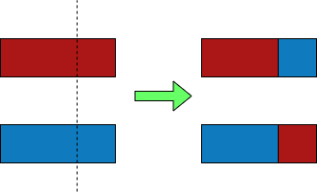
Рисунок 2.1 – Процес кросоверу

Цей процес призводить до виникнення нових варіантів хромосом та відомий як "кросінговер". Кожна з відновлених хромосом потім потрапляє до однієї зі статевих клітин, і її генетична інформація може бути успадкована нащадками даної особи.
Ще однією важливою дієвою основною, яка впливає на спадковість, є мутації, які проявляються у зміні певних ділянок ДНК. Мутації також є випадковими та можуть бути спричинені різними зовнішніми факторами, такими як радіоактивне опромінення. Якщо мутація сталася в половій клітці, змінений ген може передатися нащадкові і проявитися у вигляді спадкового захворювання або інших нових властивостей нащадка. Це вважається однією з основних причин виникнення нових біологічних видів, в той час як кросінговер визначає мінливість всередині виду, таку як генетичні відмінності між різними індивідами цього виду.

2.3 Що таке генетичний алгоритм

Генетичний алгоритм – це метод розв'язання завдань оптимізації, як обмежених, так і необмежених, який використовує природний відбір, процес, що контролює біологічну еволюцію. Генетичний алгоритм систематично модифікує набір індивідуальних рішень. На кожному кроці, він обирає випадкових індивідів з поточної популяції для створення нащадків для наступного покоління. Протягом кількох наступних поколінь популяція "еволюціонує" в напрямку досягнення оптимального рішення.
Застосування генетичного алгоритму можливе для розв'язання різноманітних задач оптимізації, які не ефективно вирішуються стандартними оптимізаційними методами. Серед таких задач можуть бути ті, де цільова функція має розриви, недиференційована, стохастична або дуже нелінійна. Генетичний алгоритм здатен оптимізувати завдання змішаного цілочисельного програмування, де деякі компоненти обмежені цілими числами.
Представимо собі, що є складна функція, яка залежить від кількох змінних, і метою є знайти значення цих змінних, при яких ця функція набуває максимального значення. Такі завдання відомі як задачі оптимізації і зустрічаються в різних практичних сферах дуже часто.
Один із найяскравіших прикладів можна віднести до задачі розподілу інвестицій. У цій задачі ми маємо десять змінних, які представляють обсяги інвестицій в кожен окремий проект. Метою є максимізація сумарного доходу інвестора. Також задані мінімальні та максимальні значення для кожного проекту, обмежуючи діапазон змінних.
Давайте спробуємо вирішити цю задачу, використовуючи відомі нам природні методи оптимізації. Ми розглядатимемо кожний можливий спосіб розподілу інвестицій, або набір значень змінних, як окремих "індивідуумів", а рівень прибутковості цих способів інвестування як їхню "пристосованість". У процесі еволюції (якщо ми зможемо її налагодити), пристосованість цих "індивідуумів" буде зростати, і, отже, ми будемо спостерігати виникнення більш доцільних і прибуткових стратегій інвестування. Зупинивши процес еволюції в певний момент і обравши найкращого "індивідуума", ми можемо здобути оптимальне рішення для цієї задачі.
Генетичний алгоритм – це комп'ютерна програма, яка моделює простий процес еволюції в природі.
У цій програмі використовується аналогія з механізмами генетичного спадкування і природного відбору, і при цьому залишається використання біологічних термінів в спрощеній формі. Ось як процес моделює генетичне спадкування (табл. 2.1).
Таблиця 2.1 – Скорочена термінологія генетичного алгоритму
Хромосома | Вектор (послідовність) з нулів і одиниць. Кожна позиція (біт) називається геном.
Індивідуум – генетичний код | Набір хромосом – варіант рішення задачі
Кросовер | Операція, при якій дві хромосоми обмінюються своїми фрагментами.
Мутація | Випадкова модифікація однієї або декількох позицій у хромосомі.
Для створення еволюційного процесу, спочатку створимо випадкову популяцію, яка складається з кількох індивідуумів, обладнаних випадковими хромосомами (числовими векторами). Генетичний алгоритм імітує еволюцію цієї популяції як циклічний процес, включаючи схрещування індивідуумів та зміну поколінь (рис. 2.2).
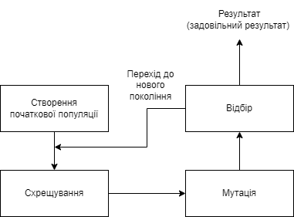
Рисунок 2.2 – Процес створення поколінь генетичним алгоритмом

Життєвий цикл популяції включає в себе послідовність подій, що складається з декількох випадкових операцій схрещування (через кросовер) та мутацій. Ці операції призводять до додавання нових індивідуумів до популяції. В генетичному алгоритмі процес відбору означає формування нової популяції на основі старої, при цьому стара популяція вибуває. Після відбору до нової популяції застосовуються знову операції схрещування та мутації, і цей цикл повторюється.
Вибір, що використовується в генетичних алгоритмах, має глибокі аналогії з природним відбором у живій природі (табл. 2.2).
Таблиця 2.2 – Взаємозв'язок генетичного алгоритму із природним відбором
Пристосування індивідуума | Значення цільової функції на данному індивідуумі
Виживання найбільш  пристосованих | Складання популяції наступного покоління відбувається згідно з об'єктивною функцією. Індивідууми, які мають більшу пристосованість, мають вищу ймовірність участі в кросовері, що є процесом розмноження.

Отже, модель відбору визначає стратегію створення наступної популяції. Зазвичай ймовірність включення індивідуума у процес схрещування пропорційна його рівню пристосованості. Іноді застосовується концепція елітизму, де декілька найкращих індивідуумів без змін переносяться в наступне покоління, і вони не беруть участі в кросовері та відборі. У будь-якому випадку очікується, що кожне наступне покоління в середньому буде кращим за попереднє. Коли покращення пристосованості індивідів стає незначним, процес завершується, і найкращий індивідуум визначається як рішення задачі оптимізації.

2.4 Особливості генетичних алгоритмів

Генетичний алгоритм представляє собою новітній метод для вирішення задач оптимізації, але не єдиний доступний. Історично відомі два основні підходи до вирішення таких задач: перебірний і локально-градієнтний методи. Кожен з цих методів має свої переваги та недоліки, і вибір між ними залежить від конкретної ситуації. Розглянемо переваги та недоліки стандартних методів порівняно з генетичними алгоритмами на прикладі класичної задачі комівояжера (TSP), де мета полягає в пошуку найкоротшого замкнутого маршруту, що проходить через декілька міст, заданих координатами. Навіть для невеликої кількості міст, наприклад, 30, пошук оптимального маршруту є складною задачею, що призвело до розвитку різних методів, включаючи нейромережі і генетичні алгоритми.
Для вирішення цієї задачі (з 30 містами), кожен можливий маршрут представляє собою числову послідовність, де на кожній позиції (j-та позиція) знаходиться номер j-го міста у порядку обходу. Отже, у цій задачі міститься 30 параметрів, і не всі комбінації цих параметрів є прийнятними. Зрозуміло, що першою ідеєю є вибірковий перебір всіх можливих маршрутів.
Переборний метод визначається своєю простотою та легкістю в розробці програмного забезпечення. Щоб знайти оптимальне рішення (точку максимуму цільової функції), необхідно обчислити значення цільової функції послідовно для всіх можливих точок, зберігаючи найбільше з отриманих значень (рис. 2.3).
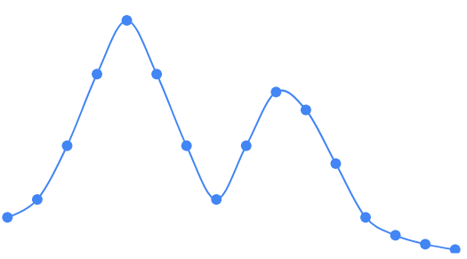
Рисунок 2.3 – Вигляд можливої функції переборного методу

Цей метод має недолік у великій кількості обчислень, яку він вимагає. Особливо в задачі комівояжера, де потрібно обчислити довжину понад 1030 можливих маршрутів, це практично неможливо. Проте, якщо вдасться виконати повний перебір усіх можливих варіантів за прийнятний час, то можна мати повну впевненість у тому, що знайдене рішення є дійсно оптимальним.
Інший поширений підхід базується на методі градієнтного спуску. Починають з випадкових значень параметрів і потім поступово змінюють їх, намагаючись досягти максимальної зростаючої швидкості цільової функції(рис. 2.4).
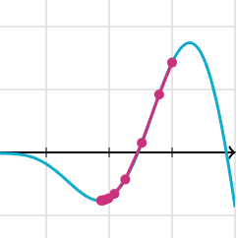
Рисунок 2.4 – Приклад можливої функції способу градієнтного спуску

Досягнувши локального максимуму, такий алгоритм припиняє свою роботу, тому для знаходження глобального оптимуму необхідні додаткові зусилля. Градієнтні методи працюють дуже швидко, але не гарантують оптимальності знайденого розв'язку. Вони ідеально підходять для застосування в унімодальних задачах, де цільова функція має один єдиний локальний максимум, який є глобальним. Однак очевидно, що задача комівояжера не є унімодальною (рис. 2.5).
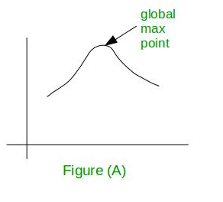
Рисунок 2.5 – Приклад можливої функції, яка служить ціллю у задачі комівояжера

Зазвичай, практичні задачі є мультимодальними та багатомірними, що означає, що вони містять багато параметрів. Для таких завдань не існує жодного універсального методу, який би дозволив швидко знайти абсолютно точне рішення (рис. 2.6).
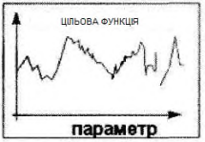
Рисунок 2.6 – Приклад можливої функції для багатомірної та мультимодальної задачі

Тим не менше, шляхом поєднання методів перебору та градієнта, можна розраховувати на отримання принаймні наближеного розв'язку, точність якого покращуватиметься зі збільшенням часу обчислень (рис. 2.7).
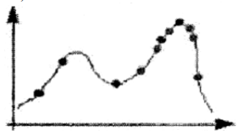
Рисунок 2.7 – Приклад можливої функції комбінації переборного і градієнтного методів

Генетичний алгоритм представляє собою саме такий поєднаний метод. Механізми схрещування і мутації в певному відношенні реалізують переборну складову методу, в той час як відбір найкращих рішень подібний до градієнтного спуску. На діаграмі видно, що ця комбінація дозволяє досягти стійкої та ефективної роботи генетичного пошуку для різних типів завдань (рис. 2.8).
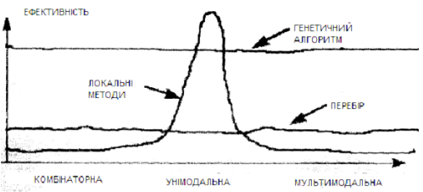
Рисунок 2.8 – Ефективність різних алгоритмів

Отже, якщо уявити собі складну функцію, що залежить від багатьох змінних на певній множині, то генетичний алгоритм – це програма, яка може знайти відносно велике значення функції протягом розумного часу. Вибираючи відповідний час для обчислень, ми можемо отримати одне з найкращих розв'язків, доступних за вказаний період часу.

2.5. Застосування генетичного алгоритму в задачах оптимізації

Генетичні алгоритми в основному використовуються для вирішення завдань оптимізації, які включають функцію залежності від кількох змінних, F(x₁, x₂, ..., x_{n}), і мають на меті знайти або її максимум, або мінімум. Ця функція F відома як цільова функція, а її змінні – як параметри функції. Генетичні алгоритми впроваджуються в таку задачу наступним чином: параметри задачі представлені генетичним матеріалом, який представляє гени. Гени утворюють хромосому. Кожен індивід має власну хромосому і, отже, власний набір параметрів.
Після вставки параметрів у цільову функцію, отримується певне значення. Як це значення відповідає заданим умовам, визначає характеристику особи, яка називається її "пристосованістю" (fitness). Функція, що визначає "пристосованість", має задовольняти наступному правилу: чим вища якість особи, тим вища її "пристосованість".
Генетичні алгоритми зазвичай операціонують популяцією фіксованого розміру, що складається з індивідів, які були визначені вищезазначеним способом. Індивіди "схрещуються" між собою з використанням генетичних операцій, і це призводить до народження нащадків. Зазначено, що деякі з нащадків можуть замінити членів старшого покоління згідно з обраною стратегією формування нового покоління.
Підходящі особи для схрещування вибираються на основі селективної стратегії. Новоутворена популяція піддається знову оцінці, і потім обираються найкращі індивіди для схрещування. Внаслідок цього схрещування формуються "діти", які замінюють "старших" індивідів, і цей процес триває, поки не буде знайдено особу з генами, які представляють оптимальний набір параметрів. За таких параметрів значення цільової функції наближається до максимуму, мінімуму або до нього дорівнює.
Робота генетичного алгоритму може завершитися, коли популяція стає малорізноманітною, іншими словами, коли гени осіб у популяції стають дуже схожими, або коли часовий ліміт вичерпується. Цей процес зменшення різноманітності популяції називається передчасною збіжністю.
Для використання генетичного алгоритму для задачі планування, спочатку необхідно перетворити її у геном. Один з методів подання планування полягає в установленні послідовності завдань та визначенні часу їх початку у відношенні один до одного. Кожне завдання разом із відповідним часом початку може бути виражене у вигляді гена.
Конкретний порядок завдань та відповідний час їх початку (гени) уявляють собою один геном у нашій популяції. Щоб переконатися, що наш геном є прийнятним рішенням, ми повинні впевнитися, що він відповідає нашим обмеженням щодо пріоритету. Ми створюємо початковий набір, використовуючи випадковий час початку, який вписується в межі обмежень щодо пріоритету.
Потім, використовуючи генетичні алгоритми, ми беремо цю початкову популяцію і здійснюємо її перетин, поєднуючи геноми з використанням невеликої кількості випадковості (мутації). Потомство, отримане в результаті цієї комбінації, відбирається на основі функції пристосованості, яка включає одне або кілька наших обмежень, таких як мінімізація часу та мінімізація кількості дефектів. Ми дозволяємо цьому процесу тривати протягом визначеного часу або до тих пір, поки не знайдемо рішення, що відповідає нашим мінімальним критеріям.
Загалом, кожне наступне покоління матиме вищий середній рівень фізичної підготовки, тобто зможе досягти вищих результатів у коротший час та з покращеною якістю в порівнянні з попередніми поколіннями. Під час планування проблем, як і у випадку з іншими рішеннями генетичних алгоритмів, нам потрібно переконатися, що ми не відбираємо потомство, яке недосяжне або порушує наші обмеження пріоритету.
Звісно, можливо, що нам доведеться включити додаткові критерії придатності, такі як мінімізація витрат. Однак варто враховувати, що кожне додаткове обмеження істотно розширює простір пошуку та обмежує кількість рішень, які відповідають нашим вимогам.
Може здатися, що Генетичні алгоритми є лише варіацією випадкового пошуку, але введення пристосованості має свою обґрунтовану ціль. Вона безпосередньо впливає на ймовірність участі особини у схрещуванні та створенні нащадків. Вибираючи для схрещування найбільш пристосованих особин, ми можемо з певною впевненістю стверджувати, що нащадки будуть або не набагато гіршими за батьків, або кращими за них. Приблизною мірою цієї впевненості може бути оцінка, отримана за допомогою теореми шаблонів (теореми Шима).
Генетичні алгоритми застосовуються в різних галузях і мають широкий спектр застосувань. Великий перелік можливих застосувань включає такі області:
- розв'язання екстремальних задач, включаючи пошук точок мінімуму і максимуму;
- розв'язання задач про найкоротший шлях, наприклад, задачі маршрутизації;
- задачі компонування та складання розкладів;
- апроксимація функцій та оптимізація параметрів;
- добір і фільтрація вхідних даних;
- налаштування параметрів штучних нейронних мереж;
- моделювання штучного життя і еволюції (Artificial life systems);
- застосування в біоінформатиці для задач згортання білків і РНК;
- використання в ігрових стратегіях та оптимізації гри;
- нелінійна фільтрація даних;
- використання в агентах та машинах, які розвиваються (Evolvable agents/machines);
- рішення різноманітних задач на графах, таких як задача комівояжера, розфарбування графів, пошук паросполучень і багато інших;
- навчання та настройка штучних нейронних мереж;
- використання в дослідженнях з штучного життя та еволюційного моделювання.
Генетичний алгоритм є ефективним метаевристичним інструментом, який може бути використаний для вирішення різноманітних управлінських задач, таких як задачі планування об'єкта, оптимізація мереж постачання, задачі планування, прогнозування і управління запасами.
Діліп Датта використовував генетичний алгоритм для розв'язання одновимірної задачі компонування об'єкта. В цьому контексті, модифіковані оператори кросоверу та мутації генетичного алгоритму здатні генерувати реальні рішення. Дослідник застосовував генетичний алгоритм до великих задач, які включали в себе 60-80 варіантів. Проте, у нього виникла проблема залежності параметрів[14].
Амір Садрзадех висунув ідею використання генетичного алгоритму для багаторядкової задачі компонування об'єкта з багатьма продуктами. Об'єкти були груповані з використанням мутаційних та евристичних операторів. Загальна вартість, отримана в результаті використання цього генетичного алгоритму, скоротилася на 7,2% порівняно з іншими алгоритмами[15]. Віоданг Ву впровадив ієрархічний генетичний алгоритм для аналізу структури стільникової виробничої системи. Проте, слід зазначити, що ефективність генетичного алгоритму значно залежить від обрання генетичних операторів[16].
Мілан Грегор розробив багатооб'єктний генетичний алгоритм (МОГА) для задачі компонування об'єкта, використовуючи його для планування двадцяти різних відділів[17]. З іншого боку, Джуан Паломо-Ромеро вніс внесок у цю область, запропонувавши острівну модель генетичного алгоритму для вирішення схожих задач[18].
Представлена методика забезпечує збереження різноманітності в популяціях і сприяє створенню кращих рішень порівняно з існуючими методами. Проте, ця методика має недолік у формі неправильної стратегії міграції, яка може бути вдосконалена для покращення популяції. Генетичні алгоритми та їх модифікації успішно використовуються для вирішення завдань компонування об'єкта.
З завдяки розвитку мультимедійних програм, ми можемо передавати зображення, відео та аудіо через Інтернет з одного місця на інше. Дослідження в галузі підтверджують, що зображення частіше піддаються помилкам під час передачі. Тому для захисту зображень застосовуються методи, такі як шифрування, водяні знаки та криптографія. Класичні методи шифрування вимагають визначення початкових параметрів для шифрування.
Невірний вибір вхідних параметрів може призвести до отримання неадекватних результатів під час процесу шифрування. Генетичні алгоритми та їх модифікації були використані для визначення відповідних управлінських параметрів. Наприклад, Манджіт Каур розробив багатоцільовий генетичний алгоритм для оптимізації контрольних параметрів у хаотичній карті. Створення секретного ключа включало в себе використання бета-хаотичної карти, і цей ключ використовувався для шифрування зображень. Паралельні генетичні алгоритми також застосовувалися для шифрування зображень[19].
Основними завданнями у обробці зображень є передпроцесинг, сегментація, виявлення об'єктів, усунення шуму та розпізнавання. Сегментація зображень виступає ключовим етапом для вирішення завдань у галузі обробки зображень. Проте розкладання та розділення зображень вимагають значних обчислювальних ресурсів.
Для вирішення цієї задачі застосовується генетичний алгоритм, оскільки він має кращі можливості у сфері пошуку. Enhancement – це метод, спрямований на поліпшення якості та контрастності зображення. Для аналізу даного зображення потрібна висока якість, і генетичні алгоритми використовуються для підвищення природного контрасту та збільшення роздільної здатності зображення.
Деякі вчені працюють над комбінацією грубого набору з адаптивним генетичним алгоритмом для об'єднання характеристик шуму та кольору. Генетичні алгоритми використовуються для ефективного видалення шуму з даного зображення. Генетичні алгоритми можуть бути об'єднані з нечіткою логікою для поліпшення зображень з вираженим шумом. Метод відновлення, заснований на генетичних алгоритмах, може бути використаний для усунення ефектів серпанку, туману та смогу на зображеннях. Виявлення та розпізнавання об'єктів є складною задачею, а модель суміші Гауса покращує продуктивність у процесі виявлення та розпізнавання, оптимізуючи параметри управління за допомогою генетичних алгоритмів.
Генетичні алгоритми вражають своєю ефективністю при вирішенні завдань планування, таких як розподіл завдань в магазині, інтегроване планування та оптимізація процесів. Для поліпшення продуктивності в цих сферах дослідники розробили різноманітні концепції генетичних алгоритмів, розширили генетичні оператори і поєднали ГА з іншими методами.
Наприклад, організації, де працівники можуть мати непостійний графік роботи, повинні вирішити завдання ефективного розподілу робочих годин для всіх працівників, з метою задоволення прогнозованого попиту на працю протягом планованого періоду з мінімальними витратами. Це включає врахування ряду обмежень, таких як законодавчі вимоги, індивідуальні вподобання кожного працівника та інші фактори.
Ресторани, лікарні, телефонні компанії, та інші установи часто мають працівників із нерегулярним робочим графіком. Визначення оптимального графіку для таких установ є завданням з багатьох змінних, з великою кількістю обмежень і включає комбінаторні аспекти оптимізації.
Такі властивості становлять перешкоду для використання звичайних методів оптимізації, оскільки існує ймовірність, що вони потраплять у локальні оптимуми. З іншого боку, в останні роки ми спостерігаємо зростання популярності еволюційних алгоритмів, зокрема генетичних алгоритмів, які з успіхом застосовуються до різноманітних завдань, навіть із зазначеними характеристиками.
Тут ставиться перша проблема обмеженого робочого графіку, яка визначена для випадку, коли працівники класифікуються на кілька груп або категорій. Підходить індивідуальний генетичний алгоритм для її вирішення, який визначає витрати, пов'язані з порушенням обмежень, і розробляє евристичні оператори, спрямовані на зменшення витрат на порушення.
Модельні результати підтверджують придатність запропонованого методу для розв'язання реальної проблеми планування робочого графіку.
Розглянемо ситуацію, де існує організація з різнорідною робочою силою, розподіленою за кількома групами або категоріями працівників.
Проблема неоднорідного планування робочої сили, яку ми пропонуємо, включає в себе визначення графіку роботи всіх працівників протягом заданого періоду планування з метою мінімізації загальних витрат, при цьому враховуючи різні види обмежень. Ці обмеження можуть бути загальними (наприклад, фіксована кількість доступних працівників), специфічними для групи (наприклад, максимальна та середня тривалість робочої зміни) або індивідуальними для кожного працівника (наприклад, особисті вподобання щодо годин роботи чи бажана кількість робочих змін).
Проблема неоднорідного планування робочої сили, яку ми пропонуємо, включає в себе визначення графіку роботи всіх працівників протягом заданого періоду планування з метою мінімізації загальних витрат, при цьому враховуючи різні види обмежень. Ці обмеження можуть бути загальними (наприклад, фіксована кількість доступних працівників), специфічними для групи (середня та максимальна тривалості робочої зміни) або індивідуальними для кожного працівника (особисті вподобання щодо годин роботи чи бажана кількість робочих змін).
Горизонт планування розділений на дискретні, послідовні та рівномірні (з однаковою тривалістю) інтервали часу t, де t = 1, 2, 3, ..., T. Кожен працівник працює в межах змін, і кожна зміна охоплює ціле число інтервалів часу. Крім того, нехай S позначає максимальну кількість робочих змін для будь-якого працівника протягом горизонту планування.
Основні вимоги задачі включають 𝑅_{𝑡} та $R_{g}^{t}$, що представляють, відповідно, загальну кількість працівників та мінімальну кількість працівників групи g, необхідну на інтервалі t, де t = 1, 2, ..., Т. Додатково вводиться параметр y, такий, що 𝑦𝑅𝑡 визначає мінімально прийнятну загальну кількість працівників протягом інтервалу часу.
Ще одним прикладом є вирішення задачі комівояжера за допомогою генетичного алгоритму. Ця проблема є однією з найбільш вивчених у галузі комбінаторної оптимізації, представляючи собою приклад недетермінованих трудомістких задач з поліноміальним часом, з різними застосуваннями у сферах логістики, кібермедицини та медицини.
Питання, яке виникає у даній задачі, звучить наступним чином: "При наявності переліку вузлів та відстаней між кожною парою вузлів, який є найкоротший шлях, що дозволяє відвідати кожен вузол тільки один раз та повернутися до початкового вузла?"
Декілька точних і евристичних алгоритмів можуть забезпечити приблизне рішення, причому час роботи цих алгоритмів залежить від кількості вузлів N.
Прикладом конструктивно-евристичного алгоритму зі складністю N! є метод "Найближчого сусіда", який визначає маршрут із загальною відстанню, приблизно на 25% більше, ніж найдоцільніший маршрут.
Цей алгоритм легко реалізовується, вибираючи найближчого сусіда на кожному кроці, і не враховуючи важливість загальної відстані маршруту, що вказує на його обмеженість. Таким чином, для досягнення оптимального рішення потрібна оптимізація принаймні на 20% для цього алгоритму.
Для задачі комівояжера з N містами оптимальний маршрут можна визначити за допомогою методу "грубої сили", що включає перегляд всіх можливих N! маршрутів, представлених у вигляді N-розмірного вектора цілих чисел.
Складність завдання може значно зменшитися, якщо маршрут представити у формі ненаправленого гамільтонівського циклу, що відповідає визначенню проблеми. Це подання виключає напрямок і характеризує маршрут як кільцевий (рис. 2.9), що призводить до падіння складності з N! до (N-1)! / 2 (рис. 2.10).
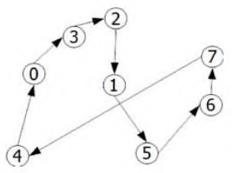
Рисунок 2.9 – Круговий маршрут, що складається з 8 вузлів, зображений у вигляді графа

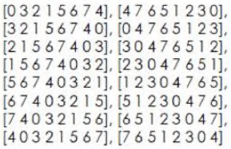
Рисунок 2.10 – Круговий маршрут, що складається з 8 вузлів, у векторному поданні

Щоб вирішити цю задачу за допомогою генетичного алгоритму, необхідно переформатувати представлення маршруту. Один з можливих варіантів (хромосома) визначається як вектор з відстанями між вузлами для кожного потенційного маршруту, при цьому кожен вузол включається лише один раз, і маршрут повертається до початкового вузла.
Практичний метод, що випливає з теорії графів, використовує спрощену матрицю суміжності Зайделя (SAM) замість використання вектора з'єднань пари та матриці відстаней (DM).
SAM – це симетрична матриця [N × N] бітів, в якій "0" вказує на відсутність зв'язку, а "1" – наявність з'єднання між відповідним рядком і стовпцем у комірці (позначене лінією між двома вузлами).
Для простих систем можна створити матрицю SAM безпосередньо з векторного представлення. У випадку великих систем матрицю можна представити циклічно як двоточковий граф і сформувати її за допомогою простих матричних обчислень, що легко реалізовується в середовищі Matlab.
Знаходження загальної нормованої відстані маршруту обчислюється шляхом простого множення верхнього або нижнього прямокутника матриці SAM.
Критерієм завершення є абсолютний мінімум найкоротшого шляху або найкоротший шлях, який був отриманий після досягнення максимальної кількості ітерацій.
Зазвичай, початкова популяція особин генерується випадковим чином, що може призвести до того, що частина початкових хромосом буде віддаленою від оптимального рішення. Замість випадкового генерування використовується алгоритм NN, де початкові хромосоми (потенційні рішення) формуються векторами, які отримані при розгляді кожного вузла як початкового міста на круговому маршруті (рис. 2.11). Таким чином, хромосоми представляють собою шляхи із загальною відстанню, приблизно на 25% більше, ніж найдоцільніший можливий шлях.
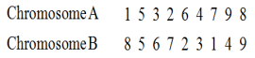
Рисунок 2.11 – Приклад двох початкових хромосом для маршруту

Відбір батьків проводиться на основі лінійного ранжування популяції, яка включає m хромосом: c₁, c₂, c₃… c_{m-2}, c_{m-1}, c_{m}.
Мінімальне та максимальне рішення (c1, с_{m}) представляють собою першу пару батьків для наступного покоління. З метою забезпечення двох додаткових батьків для наступного покоління вдосконалений алгоритм використовує ортогонально-гамільтонів маршрут (OHR). Цей алгоритм використовує спеціальну функцію OHR: відносно довгого маршруту вона створить коротший маршрут, а відносно короткого маршруту – довший. Таким чином, на першому етапі ітераційного процесу визначаються дві "сім'ї": сім'я коротших маршрутів ("мінімальна" сім'я) і сім'я довших маршрутів ("максимальна" сім'я).
Використання ортогонально-гамільтонів маршруту (OHR) уможливить уникнення зменшення різноманітності популяції, яке часто призводить до передчасного зближення. Таким чином, цей підхід гарантує підтримку різноманітності в популяції.
Для великих груп населення можна розглядати більше пар батьків, наприклад: (c₁, с_{m}), (c₂, с_{m-1}), (c₃, с_{m-2}), і так далі. Крім того, розділивши популяцію хромосом на k субпопуляцій, можна отримати k максимумів і k мінімумів. Отже, j-та пара батьків наступного покоління є j-м мінімумом і j-м максимумом, де j = 1, 2, ..., k. Додаткові батьки для наступного покоління забезпечуються за допомогою ортогонально-гамільтонів маршруту (OHR).
Ітераційний процес можна представити як два паралельні конвеїєри, які включають мінімальне та максимальне сімейства, кожен з п'яти етапів на кожному. Процес для невеликих систем проілюстровано на рис. 2.12.
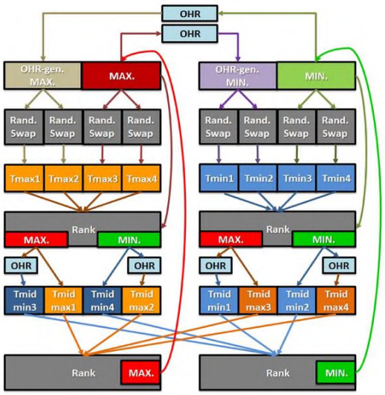
Рисунок 2.12 – Паралельне виконання алгоритму для найкоротших та найдовших маршрутів
На другому етапі за допомогою оператора мутації "максимум" та "мінімум" батьки формують сім'ї, кожна з яких містить чотири T_{max} (тимчасовий максимум) хромосоми або чотири T_{min} (тимчасовий мінімум) хромосоми відповідно. На третьому етапі хромосоми сім'ї "максимум" та "мінімум" класифікуються окремо.
Запропонована стратегія локальної оптимізації використовує циклічний вектор для уникнення локальних мінімумів, здійснює підрахунок стійких результатів алгоритму та ініціює кросовер та/або мутації для поліпшення рішення. На четвертому етапі, за допомогою функції OHR, "максимум" та "мінімум" з кожної сім'ї генерують нові хромосоми "відносний мінімум" / "відносний максимум" (T_{midmin} і T_{midmax}).
На п'ятому етапі нові хромосоми будуть перерозподілені відповідно до своїх сімей, що забезпечить формування нового рангованого покоління. Максимальна хромосома в максимальній сім'ї та мінімальна хромосома в мінімальній сім'ї стають першою парою батьків для наступного покоління, якщо критерій припинення ще не виконаний.
Пропонується стратегія локальної оптимізації для виходу з локального мінімуму, що використовує циклічний вектор для обчислення кількості незмінних результатів та ініціює кросовер та/або мутацію для вдосконалення рішень. Кросовер ґрунтується на трьох послідовних вузлах з послідовним випадковим розташуванням для впорядкування між двома батьками (рис. 2.13).
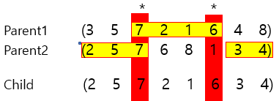
Рисунок 2.13 – Зміна послідовності в результаті кросоверу

Операція мутації ґрунтується на випадковому обміні пари вузлів. Підкачка може відбуватися через обмін їх рядків та подальший обмін їхніми стовпцями у SAM або шляхом заміни вузлів у звичайному векторі та створення відповідного SAM.
Генератор псевдовипадкових двійкових послідовностей для проведення кросоверу та мутації ґрунтується на 22-бітовому лінійному регістрі зсуву зворотного зв'язку (LFSR) за використанням поліноміального виразу:

$$1+ x^{1}+x^{2}+x^{3}+x^{4}+x^{6}+x^{12}+ {}^{21}$$

Цей генератор генерує псевдовипадкові послідовності коефіцієнтів для обміну бітами та проведення кросоверу після вибору та нормалізації бітів.

2.6. Основні поняття генетичних алгоритмів

Генетичний алгоритм представляє собою евристичний метод пошуку, що використовується для вирішення задач оптимізації та моделювання. Цей алгоритм базується на послідовному підборі, комбінуванні і варіації параметрів, використовуючи механізми, аналогічні природному еволюційному процесу. Генетичний алгоритм відноситься до класу еволюційних обчислень.
Характерною особливістю генетичного алгоритму є акцент на використанні оператора "схрещування", що виконує функцію рекомбінації рішень-кандидатів. Ця операція подібна до ролі схрещування в природі. Джон Холланд вважається "батьком-засновником" генетичних алгоритмів, і його праця "Адаптація в природних і штучних системах" є ключовою у цьому напрямку досліджень.
При викладенні концепцій генетичних алгоритмів використовуються терміни, які взяті з генетики. Наприклад, обговорюється популяція особин, а також використовуються базові терміни, такі як ген, хромосома, генотип, фенотип і алель. Крім того, вживаються терміни з технічного лексикону, такі як ланцюг, двійкова послідовність і структура, що відповідають цим поняттям.
Популяція – це певна обмежена група індивідів.
У генетичних алгоритмах особи в популяції виражаються хромосомами, що містять закодовані параметри задачі, представляючи собою рішення, також відомі як точки в просторі пошуку. В деяких випадках термін "особи" може вживатися як синонім для "організмів".
Хромосоми, також відомі як ланцюжки або кодові послідовності, є впорядкованими наборами генів.
Ген (іноді вказується як властивість, знак або детектор) – це найменший елемент генотипу, який міститься в хромосомах.
Генотип або структура – це сукупність хромосом, що належать конкретній особі. Отже, члени популяції можуть представляти собою генотипи або окремі хромосоми (у випадках, коли генотип складається з однієї хромосоми).
Фенотип – це конкретний набір властивостей чи значень, що відповідають конкретному генотипу. Іншими словами, це декодована структура чи множина параметрів задачі, що представляє рішення або точку в просторі пошуку.
Аллель – це конкретне значення гена або варіант властивості, що визначає конкретну характеристику чи рису.
Локус або позиція вказує на розташування певного гена в хромосомі (ланцюжку). Загальна множина позицій генів утворює локи.
Ключовим поняттям у генетичних алгоритмах є функція пристосованості, також відома як функція оцінки. Ця функція визначає міру пристосованості кожної конкретної особи у популяції. Її важливість полягає у здатності оцінити рівень пристосованості окремих особин та вибрати найбільш пристосовані серед них, керуючись еволюційним принципом виживання "найсильніших" або тих, що найкраще пристосувалися.
Термін "функція пристосованості" безпосередньо взято з генетики, і цей термін має значущий вплив на функціонування генетичних алгоритмів. Вона повинна бути чітко та вірно визначеною. У завданнях оптимізації ця функція, зазвичай, піддавалася оптимізації (точніше кажучи, максимізації) і отримала назву "цільової функції". У випадках мінімізації цільова функція трансформується, і завдання стає питанням максимізації.
У теорії керування, функція пристосованості може бути визначена як функція похибки, а в теорії ігор – як вартісна функція. На кожній ітерації генетичного алгоритму, пристосованість кожної особи в популяції оцінюється через функцію пристосованості, і на цій основі формується нова популяція особин, що представляє собою множину потенційних рішень проблеми, такої як, наприклад, задача оптимізації.
У генетичному алгоритмі наступна популяція отримує назву "покоління", і для новоствореної групи особин використовують терміни "нове покоління" або "покоління нащадків".

2.7 Опис алгоритму

Задача кодується так, щоб її рішення могло бути представлене у формі вектора, відомого як "хромосома". Деяка кількість початкових векторів, відомих як "початкова популяція", створюється випадковим чином. Кожен вектор оцінюється за допомогою "функції пристосованості", що призводить до присвоєння кожному вектору конкретного значення, відомого як "пристосованість". Це значення визначає ймовірність виживання організму, представленого вказаним вектором.
Після цього, використовуючи отримані значення пристосованості, обираються вектори для "селекції", які потім допускаються до "схрещування". Для цих векторів застосовуються "генетичні оператори", які включають "схрещування" (crossover) і "мутацію" (mutation), створюючи таким чином нове "покоління". Особи в новому поколінні також оцінюються, після чого проводиться селекція, застосовуються генетичні оператори і так далі. Це сприяє моделюванню "еволюційного процесу", який повторюється протягом кількох життєвих циклів (поколінь), поки не буде виконаний критерій зупинки алгоритму.
Критерієм може бути:
- досягнення глобального або субоптимального рішення;
- завершення визначеної кількості поколінь у ході еволюції;
- вичерпання часового ліміту, відведеного для еволюційного процесу.
Головна функція генетичних алгоритмів полягає у виявленні рішень в великих і складних просторах пошуку.
Отже, можна ідентифікувати наступні етапи генетичного алгоритму (рис. 2.14):
- генерація початкової популяції;
- оцінка функцій пристосованості для особин у популяції.
Початок ітераційного процесу:
- відбір індивідів з поточної популяції (селекція);
- схрещування та/або мутація;
- обчислення функцій пристосованості для всіх особин;
- формування нового покоління;
- якщо виконані умови зупинки, то завершення ітераційного процесу, в іншому випадку повторення циклу.
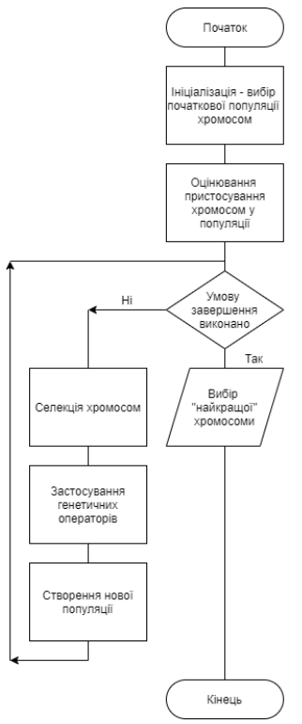
Рисунок 2.14 – Схема генетичного алгоритму

2.7.1. Створення початкової популяції. Перед розпочатком першого етапу необхідно випадковим чином сформувати початкову популяцію; навіть якщо вона виявиться зовсім неефективною, генетичний алгоритм швидко перетворить її в життєздатну. Таким чином, на початковому етапі необов'язково вдається створити особливо добре пристосованих особин; достатньо, щоб вони відповідали формату популяції, і їхню пристосованість можна було обчислити за допомогою функції пристосованості (Fitness). Результатом першого етапу є популяція H, яка складається з N особин.

2.7.2. Відбір. На етапі відбору необхідно вибрати певну частину популяції, яка залишиться "жити" на цьому етапі еволюції. Існують різні методи для проведення відбору. Ймовірність виживання для особи h повинна залежати від значення функції пристосованості Fitness (h). Зазвичай частка, яка вижила, є параметром генетичного алгоритму, і його заздалегідь встановлюють. В результаті відбору з N особин популяції H повинні залишитися s особин, які увійдуть у кінцеву популяцію H'. Інші особини відмирають.

2.7.3. Розмноження. У генетичних алгоритмах, розмноження зазвичай є статевим, що передбачає утворення нащадка за участю кількох батьків, зазвичай двох. Механізм розмноження в різних алгоритмах може відрізнятися в залежності від подання даних. Основним вимогам до розмноження є можливість успадкування рис обох батьків, об'єднуючи їхні характеристики в розумний спосіб. Зазвичай, для проведення операції розмноження обирається (1 − 𝑠)𝑝⁄2 пар гіпотез з популяції H, і для кожної пари відбувається розмноження, в результаті чого отримують по два нащадки (якщо розмноження призначено для одного нащадка, обирається (1 − 𝑠)𝑝 пар). Ці нащадки потім додаються до нової популяції H'. Це забезпечить, що H' складатиметься з N особин. Вибір осіб для розмноження зазвичай проводиться з усієї популяції H, а не тільки з тих, що вижили на попередньому етапі H₀. Це пояснюється тим, що основна критика багатьох генетичних алгоритмів полягає в недостатній різноманітності особин. Швидко виділяється один генотип, що представляє локальний максимум, і всі елементи популяції починають копіювати його, призводячи до втрати різноманітності. Різні підходи до вирішення цього проблемного ефекту існують, і одним із них є вибір для розмноження не лише найбільш пристосованих особин, але загалом всіх особин.
Оператори кросоверу використовуються для створення нащадків шляхом комбінування генетичної інформації двох або більше батьків. Серед добре відомих операторів кросовера можна виокремити одноточковий, двоточковий, k-точковий, рівномірний, частково узгоджений, порядковий, зберігаючий переваги кросовер, перетасовочний, зменшений сурогат і цикл.
В операторі кросовера з однією точкою випадковим чином обирається точка кросовера. Генетична інформація обох батьків, яка знаходиться за цією точкою, піддається обміну місцями між собою. На рисунку 2.15 показана генетична інформація після цього обміну. Це призводить до заміни бітових масивів обох батьків і формування нового потомства.
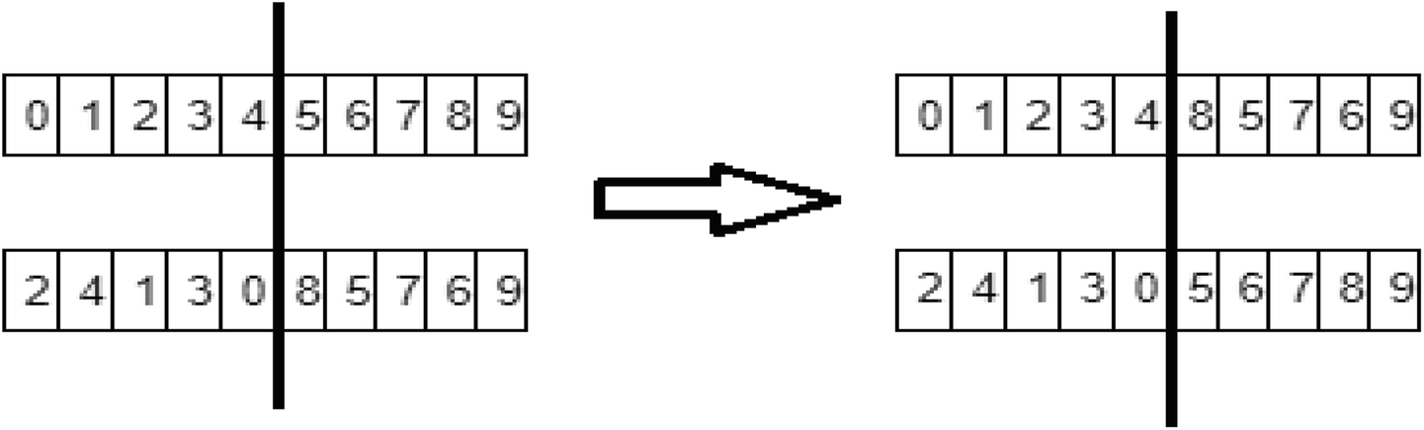
Рисунок 2.15 – Обмін генетичною інформацією у результаті одноточкового кросоверу

У двоточковому та k-точковому кросовері вибирають дві або більше випадкових точок кросоверу, і генетична інформація батьків замінюється відповідно до сегментів, створених цими точками. На рис. 2.16 показано обмін генетичною інформацією між точками перетину, де середній сегмент батьків замінюється для формування нового потомства.
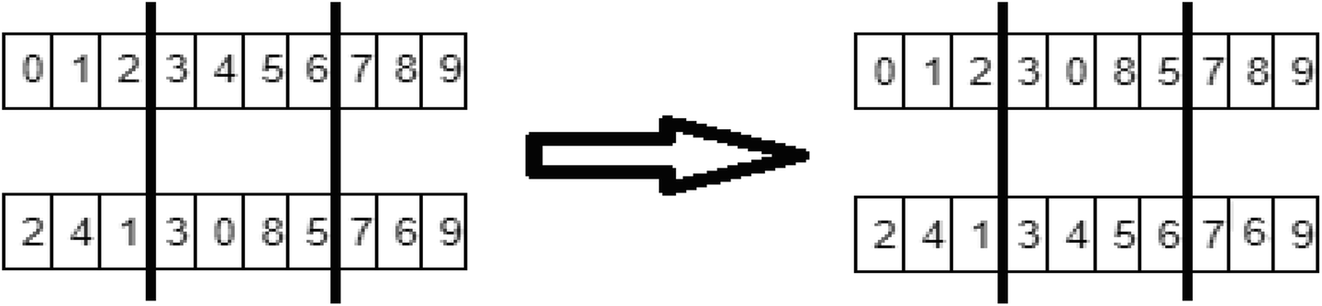
Рисунок 2.16 – Обмін генетичною інформацією у результаті двоточкового кросоверу

У випадку рівномірного кросоверу, батьківський елемент не можна розкласти на сегменти, і кожен ген батька розглядається окремо. Рішення про те, чи слід обмінювати гени на однакових позиціях іншої хромосоми, приймається випадковим чином. На рис. 2.17 зображено обмін генами при використанні рівномірної операції кросоверу.
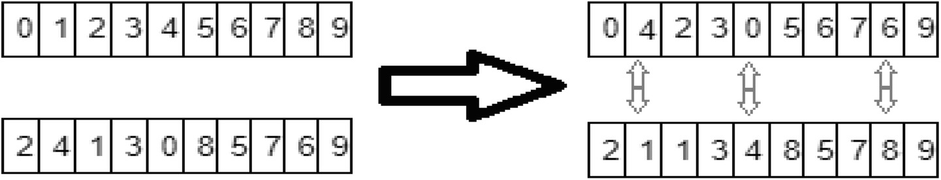
Рисунок 2.17 – Обмін інформацією через окремі гени

Частково узгоджений кросовер є одним із найбільш часто використовуваних операторів кросовера, і відзначається високою ефективністю порівняно з іншими. Цей вид кросоверу був вперше запропонований Д. Гольдбергом та Р. Лінглем[20]. Процес спарювання включає вибір двох батьків, один із яких передає певну частину генетичного матеріалу, а відповідна частина іншого батька успадковується нащадком. По завершенню цього процесу залишкові алелі копіюються з другого батька. На рис. 2.18 наведено приклад такого кросоверу.
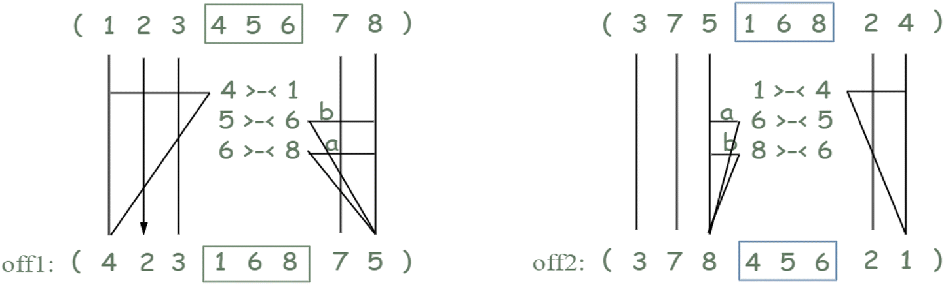
Рисунок 2.18 – Обмін інформацією під час частково узгодженого кросоверу

У 1985 році Лоуренс Девіс запропонува d впорядкований кросовер, який передбачає копіювання однієї (або кількох) частин батьківських даних для нащадків з обраних точок вирізання, а залишок простору заповнюється значеннями, що відрізняються від тих, що входять до скопійованого розділу. Різні варіанти цього кросоверу пропонуються різними дослідниками для вирізних типів задач. Цей метод добре підходить для задач впорядкування, але виявлено, що він менш ефективний у вирішенні завдань комівояжера[21].
Кросовер зі збереженням переваги підтримує упорядкування окремих рішень, що існують у батьківському потомстві перед застосуванням кросоверу. Потомство починається зі створення випадкового рядка з 1 і 0, який визначає, чи слід вибирати особини від обох батьків чи ні.
Метод кросоверу із перестановками було введено для зменшення упередженості, яку вносять інші методи кросоверу. Цей метод перемішує значення конкретного рішення перед застосуванням кросоверу і відхиляє їх після виконання операції кросоверу, щоб точка кросовера не спричиняла жодних упереджень у процесі кросоверу. Проте використання цього методу кросоверу в останні роки значно обмежене.
Кросовер зі зниженням сурогатів спрощує процес кросоверу, уникаючи непотрібних операцій, коли батьки мають однакові послідовності генів для представлення рішення. Його основна ідея полягає в припущенні, що генетичний алгоритм буде ефективнішим, якщо батьки виявляться генетично різноманітними. Однак важливо відзначити, що цей кросовер не забезпечить покращення для батьків із однаковим генетичним складом.
Циклічний кросовер спрямований на створення потомства, в якому кожен елемент займає певну позицію, вказану його відповідним батьківським елементом. На першому циклі обираються елементи від першого батька, а на другому – інші елементи від другого батька, як показано на рис. 2.20.
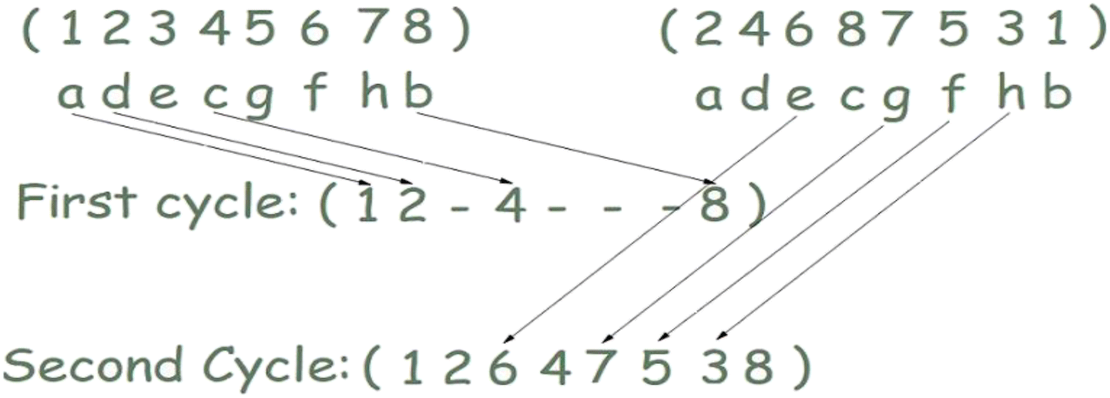
Рисунок 2.20 – Обмін інформацією у циклічному кросовері

За практичними спостереженнями, одноточковий та k-точковий кросовери легко використовуються. Рівномірний кросовер підходить для обробки великих підмножин. Впорядковані та циклічні кросовери забезпечують більш ефективну розвідку порівняно з іншими методами кросоверу. Частково узгоджений кросовер сприяє кращій досліджувальній діяльності. Ефективність частково узгодженого кросоверу перевищує інші методи кросоверу. Зменшені сурогатні та циклічні кросовери страждають від передчасного зближення.

2.7.4. Мутації. Мутації включають у себе ті ж самі елементи, що й розмноження: визначена частка мутацій m, що представляє собою параметр генетичного алгоритму. На етапі мутацій необхідно вибрати m особин, а потім змінити їх, дотримуючись заздалегідь визначених операцій мутації.
Мутація – це процес, що забезпечує генетичне різноманіття від одного покоління популяції до іншого. До відомих операцій мутації входять переміщення, проста інверсія та мутація зі зіткненнями.
Оператор переміщення в мутації здійснює переміщення певного підрядка в межах індивідуального рядка. Місце переміщення вибирається випадковим чином з даного підрядка так, щоб отримане рішення лишалося дійсним. Це є випадковою мутацією переміщення, існують також обмінна мутація та мутація із вставкою, де частина індивідуального рішення обмінюється або вставляється в інше місце відповідно.
Простий оператор мутації інверсії змінює підрядок між двома визначеними точками в індивідуальному рішенні. Це включає в себе інверсію, яка перевертає випадково вибраний рядок і поміщає його в випадкове місце. Оператор мутації скремблінгу переставляє елементи в зазначеному діапазоні індивідуального рішення у випадковому порядку, перевіряючи при цьому, чи відбулася покращення придатності недавно створеного рішення.
З більшістю операторів кодування та мутації можна використовувати рівномірні та одноточкові кросовери. Кросовер частково узгоджений використовується разом із мутацією інверсії, тоді як схема кодування перестановки забезпечує оптимальне рішення.

2.8. Кодування

У великій кількості обчислювальних задач схема кодування, що означає перетворення інформації в певну форму, грає ключову роль. Для того щоб представити задані дані, інформація повинна бути закодована у вигляді певного бітового рядка. Схеми кодування варіюються в залежності від конкретної області застосування. До добре відомих схем кодування входять двійкові, вісімкові, шістнадцяткові, перестановки, засновані на значеннях і структурні дерева.
Бінарне кодування є широко вживаною стратегією кодування, де кожен ген чи хромосома представлені у вигляді рядка, складеного з 1 та 0. У двійковому кодуванні кожен біт відображає характеристики конкретного рішення. Це дозволяє ефективно застосовувати оператори кросоверу та мутації, забезпечуючи швидку реалізацію. Однак переведення в двійкову форму вимагає додаткових зусиль, і точність алгоритму залежить від якості цього перетворення. Послідовність бітів модифікується відповідно до конкретної задачі. Схема двійкового кодування не є оптимальною для деяких інженерних проблем через епістаз та властивості природного представлення.
У схемі вісімкового кодування гени або хромосоми виражені у вигляді вісімкових чисел (0–7), в той час як у шістнадцятковій схемі вони представлені у вигляді шістнадцяткових чисел (0–9, A-F). Схема кодування перестановок застосовується для упорядкування завдань, де гени або хромосоми представлені рядком чисел, що вказують їх положення в послідовності. Схема кодування значень передбачає використання рядка конкретних значень, які можуть бути дійсними числами, цілими числами або символами. Ця схема корисна для вирішення проблем зі складнішими значеннями, оскільки двійкове кодування може виявитися недостатнім в таких випадках. У нейронних мережах воно використовується, переважно, для пошуку оптимальних ваг.
У кодуванні дерева, гени або хромосоми виражені у вигляді дерева функцій або команд, які можуть мати асоціації з будь-якою мовою програмування. Цей підхід схожий на представлення виразів у деревоподібному форматі. Зазвичай цей тип кодування використовується в програмах або виразах, які розвиваються.

2.9. Різновиди генетичних алгоритмів

Дослідники внесли різноманітні модифікації у генетичні алгоритми, класифікуючи їх в п'ять основних категорій: реальне та двійкове кодування, багатооб’єктні, паралельні, хаотичні та гібридні генетичні алгоритми.
Основуючись на структурі хромосом, генетичні алгоритми розділяються на дві категорії: двійкові та закодовані генетичні алгоритми.
Для кодування генетичних алгоритмів використовується двійкове представлення, яке відоме як двійковий генетичний алгоритм. Зокрема, генетичні оператори були адаптовані для забезпечення ефективного пошуку. У роботі Пейна та Глена був використаний двійковий генетичний алгоритм для виявлення подібностей між молекулами, де двійкове представлення використовувалося для визначення положення молекули та її конформацій. Варто відзначити, що цей підхід має високу обчислювальну складність[22].
Ванг Лонгян провів дослідження трьох різних методів проектування вітроелектростанцій, використовуючи бінарний генетичний алгоритм (БГА). Його метод виявив кращу придатність і ефективність порівняно з іншими підходами[20]. Д. Шукла використовував БГА для вибору підмножини функцій, застосовуючи концепцію максимізації взаємної інформації для відбору важливих ознак. Однак варто відзначити, що БГА мають свої обмеження, такі як проблеми зі скелі Хеммінга, нерівномірна схема та труднощі в досягненні високої точності.
Генетичні алгоритми, що використовують закодовані представлення, широко застосовуються в різних програмах повсякденного життя. Подання хромосом тісно пов'язане з реальними завданнями. Основні переваги цих генетичних алгоритмів включають надійність, ефективність та точність. Проте вони стикаються із проблемою передчасного зближення, над якою дослідники працюють для покращення їх ефективності. Більшість закодованих генетичних алгоритмів розробляються за допомогою модифікації операторів кросоверу, мутації та відбору.
Мультиоб'єктний генетичний алгоритм (МОГА) – це модифікована версія звичайного генетичного алгоритму, яка відрізняється від нього за визначенням функції придатності. У МОГА увага зосереджена на створенні оптимального фронту Парето в об'єктному просторі таким чином, щоб подальше вдосконалення будь-якої функції придатності не впливало на інші. Решта етапів алгоритму аналогічні звичайному генетичному алгоритму.
Головною метою багатоцільових генетичних алгоритмів є досягнення конвергенції, різноманітності та покриття. Мультиоб'єктні генетичні алгоритми в основному поділяються на дві категорії: ті, що базуються на принципах Парето, та ті, що використовують розкладання.
Концепція Парето-домінування була вперше введена у мультиоб'єктні генетичні алгоритми. Фонсека та Флемінг розробили перший у своєму роді мультиоб'єктний генетичний алгоритм[23]. Для вирішення мультимодальних проблем була запропонована концепція ніш та осіб, що приймають рішення. Однак у мультиоб'єктних генетичних алгоритмах виникають проблеми налаштування параметрів та визначення ступеня тиску вибору. Джефрі Горн запропонував Нішевий Генетичний Алгоритм Парето, який використовував концепцію відбору турнірів та Парето-домінування[24]. Шрінівас та Деб розробили генетичний алгоритм сортування без домінування. Однак цей алгоритм має свої недоліки, такі як відсутність елітарності, необхідність спільного використання параметрів та висока обчислювальна складність[25].
Для подолання цих труднощів, було розроблено швидкий елітарний генетичний алгоритм сортування без домінування. Проте його ефективність може погіршитися у випадку проблем з багатьма об'єктивами. Цей ГА не зміг зберегти різноманіття на Парето-фронті. Для вирішення цієї проблеми введено динамічну відстань скупчення, і розроблено мультиоб'єктивний мікро-ГА. Вони використовували архів для зберігання нереалізованих рішень. Ефективність підходів, що базуються на Парето, може погіршитися при роботі з багатьма об'єктивами[26].
МОГА, які базуються на декомпозиції, декомпозують поставлену задачу на численні підзадачі. Ці підзадачі вирішуються паралельно, і рішення обмінюються між сусідніми підзадачами. Ісібучі та Мурата представили мультиоб'єктний генетичний локальний пошук (МОГЛП), в якому випадкові ваги використовувались для відбору батьків і місцевого пошуку їхніх нащадків. Вони застосовували метод заміни поколінь та вибір рулетки. Яшкевич модифікував МОГЛП, використовуючи різні механізми відбору для батьків. Пізніше був представлений клітинний генетичний алгоритм для мультиоб'єктної оптимізації (К-МОГА), що є розширенням МОГА, додаючи клітинну структуру. У К-МОГА відбір проводився на кожній сусідній комірці. К-МОГА було доповнено процедурою імміграції, відомою як КІ-МОГА[27]. Алвес та Алмейда представили мультиоб'єктний генетичний алгоритм на основі Чебишева, який забезпечує зближення та різноманітність, використовуючи скалярну функцію Чебишева для створення набору рішень без домінування. Також було запропоновано МОГА на основі декомпозиції (Д-МОГА), яке інтегрувало навчання на основі опозиції для генерації векторів ваги. Д-МОГА спроможний збалансувати різноманітність рішень та дослідження простору пошуку[28].
Задачею паралельних генетичних алгоритмів є поліпшення обчислювального часу та якості рішень шляхом використання розподілених індивідуумів. Паралельні генетичні алгоритми можна класифікувати в три основні категорії: паралельні генетичні алгоритми з ведучим-підлеглим, дрібнозерновані паралельні генетичні алгоритми та паралельні генетичні алгоритми з мультипопуляцією. У паралельних генетичних алгоритмах з ведучим-підлеглим розподіл обчислення функцій придатності здійснюється між кількома процесорами[29].
У дрібнозернових паралельних генетичних алгоритмах використовуються паралельні обчислювальні ресурси для розв'язання реальних завдань. Генетичні оператори обмежені своїм локальним контекстом, проте індивідууми мають можливість взаємодії між собою. У грубозернових паралельних генетичних алгоритмах відбувається обмін особинами між різними субпопуляціями, при цьому передаються також і параметри управління. Основними викликами у паралельних генетичних алгоритмах є оптимізація пропускної здатності пам'яті та ефективна організація потоків для оптимального використання графічних процесорів[30].
У паралельному генетичному алгоритмі ведучий-підлеглий використовується значна кількість процесорів у порівнянні з іншими стратегіями. Збільшення кількості процесорів дозволяє збільшити обчислювальну потужність для розрахунку придатних функцій. Такий генетичний алгоритм може бути ефективним у вирішенні завдань інтелектуального аналізу даних, зокрема з використанням нечітких правил. Оцінка придатності виконується на підлеглих машинах, але це може призводити до значного обчислювального часу. Реалізація цього генетичного алгоритму включала в себе використання многоядерного процесора з чотирма ядрами, де генетичні оператори застосовувались на окремих процесорах. Використання цього генетичного алгоритму застосовувалося до задачі пошуку шляху для безпілотних літальних апаратів (БПЛА). Оцінка та відбір проводилися на підлеглих машинах. Також вирішувалася задача присвоєння трафіку з використанням тридцяти процесорів у Національному університеті Сінгапуру. Існує також веб-паралельний генетичний алгоритм, проте система має складну структуру[29].
Останніми десятиліттями дослідники активно досліджують стратегії міграції в контексті дрібнозернистих паралельних генетичних алгоритмів (ДЗ-ПГА). Вони вдосконалюють механізми міграції, використовуючи годинник для регулювання частоти міграцій, яка не залежить від поколінь, а також для створення неоднорідної та статичної конфігурації. У цьому контексті вибирається найкраще рішення для міграції, при цьому найгірше рішення замінюється рішенням, яке стає мігрантом.
Фредерік Пінель представив GraphCell, де популяцію ініціалізували випадковими значеннями, а одне рішення стартувало евристичним методом Min-min. Для реалізації цього підходу використовувалося 448 процесорів. Втім, грубозернисті паралельні ГА менш використовуються через їхню складність, в той час як гібридні паралельні ГА широко застосовуються в різноманітних додатках[31].
Армін Шаєгі представив концепцію Бірмінгемського кластерного ГА, заснованого на пулі. Основний вузол відповідав за управління глобальною популяцією, в той час як ведучий вузол вибирав рішення з глобального пулу та виконував їх. Для проведення обчислень використовувалося 240 процесорів[32].
Вінсент Роберге застосовував гібридний підхід для оптимізації кута перемикання інверторів. Для обчислення функції фітнесу вони використовували чотири різні стратегії. У сучасності графічний процесор, "хмара" та мережа є найбільш популярними засобами для виконання паралельних ГА[33].
Головним недоліком генетичних алгоритмів є їхнє властиве передчасне зближення. Для подолання цієї проблеми в ГА використовують хаотичні системи. Введення хаосу в генетичний алгоритм сприяє уникненню передчасного зближення, забезпечуючи різноманіття. Оператори кросовера та мутації можуть бути заміщені хаотичними картами для поліпшення процесу. С. К. Тіонг впровадив використання хаотичних карт в генетичний алгоритм для підвищення точності. У їхній роботі використовувалося шість різних хаотичних карт. Генетичні алгоритми, що використовують хаос, такі як Logistic, Henon та Ikeda, продемонстрували кращу продуктивність, ніж класичні ГА. Важливо відзначити, що ці методи можуть стикається з великою обчислювальною складністю[34].
Реза Ебрагімзаде використовував хаос Лоренца для реалізації генетичних операторів у генетичних алгоритмах з метою подолання локальних проблем оптимізації. Проте цей запропонований підхід не вдалося встановити взаємозв'язок між ентропією та хаотичною картою[35]. Мохаммад Джавіді вирішив цю проблему, використовуючи дві хаотичні карти – логістичну та карту намету. Цей підхід полягає в генерації хаотичних значень замість випадкового відбору початкової сукупності[36].
Запропонований метод з використанням хаотичного генетичного алгоритму проявляє вищу ефективність у порівнянні з класичним генетичним алгоритмом. Проте цей підхід має високу обчислювальну складність. Гільєрмо Фуертес вдосконалив хаотичний генетичний алгоритм шляхом інтеграції ентропії. Параметри управління системою модифікуються за допомогою хаотичних карт, і дослідники досліджували взаємозв'язок між ентропією та оптимізацією продуктивності[37].
Системи хаосу також використовуються в мультиоб'єктних та гібридних генетичних алгоритмах. Юсрія Абоельнага впровадила хаотичну систему в модифікований генетичний алгоритм для вирішення завдань дворівневого програмування. Хаотичність сприяє згладжуванню локальних оптимумів та підвищує швидкість збіжності запропонованого алгоритму[38]. Мадін Тахір представив двійковий хаотичний генетичний алгоритм для вибору ознак у галузі охорони здоров'я[39].
Хаотичні карти були використані для створення початкової популяції, і модифіковані оператори відтворення були застосовані до цієї популяції. М. Сю представив хаотичний гібридний імунний генетичний алгоритм для розподілу спектра. Запропонований підхід використовує переваги як хаотичного, так і імунного оператора. Однак цей метод має проблему з ініціалізацією параметрів.[40]
Генетичні алгоритми можна ефективно поєднувати з іншими методами оптимізації для покращення їхньої продуктивності, таких як методи обробки зображень, оптимізація хімічних реакцій та інші. Основні переваги гібридизованого генетичного алгоритму у сполученні з іншими методами включають у себе покращену якість результатів, більшу ефективність, гарантію можливих рішень та оптимізовані параметри управління.
З досліджень можна зрозуміти, що чисельність популяції суттєво впливає на вибірковість генетичного алгоритму. Для вирішення цього питання було проведено інтеграцію алгоритмів локального пошуку, таких як меметичний, болдвінівський, ламаркський та локальний пошук з ГА. Це поєднання сприяє досягненню належного балансу між інтенсифікацією та диверсифікацією.
Ще однією трудністю у генетичних алгоритмах є налаштування параметрів. Пошук відповідних параметрів управління представляє собою завдання, яке часто вважається нудним. Для подолання цієї проблеми можна використовувати інші методи метаевристики разом із генетичними алгоритмами.
Генетичні алгоритми були об'єднані з локальними алгоритмами пошуку з метою зменшення генетичного дрейфу. Введено явний оператор уточнення для місцевого пошуку з метою досягнення оптимальних рішень. Тарек Ель-Міхуб визначив вплив ймовірності місцевого пошуку на розмір популяції генетичного алгоритму[41]. Філіп Еспіноза проводив дослідження щодо впливу місцевого пошуку на зменшення розміру популяції генетичного алгоритму. Різноманітні алгоритми пошуку інтегрувалися з генетичними алгоритмами для розв'язання практичних завдань[42].
У випадках складних та багатовимірних завдань генетичні оператори ГА можуть породжувати непрактичні рішення. Наприклад, кросовер може генерувати нереалізовані рішення для проблем, що базуються на порядку. З метою створення можливих рішень для задачі комівояжера був розроблений оператор кросовера, який зберігає відстань. Також, для формування можливого рішення у завданні кластеризації даних використовувався оператор генофонду, замість звичайного кросовера. Наприклад, Абдулла Конак інтегрував алгоритм зрізу насиченості в генетичний алгоритм для проектування мереж зв'язку, використовуючи рівномірний кросовер для отримання можливих рішень[43].
Є можливість замінити генетичні оператори іншими методами пошуку. Наприклад, Абдель-Рахман Хедар застосовував симплексний кросовер замість стандартного. Також стандартний оператор мутації був замінений модельованим відпалом. Застосування основних ідей квантових обчислень може покращити продуктивність ГА. Евристичні оператори кросовера та метод "альпінізму" можуть бути вбудовані в ГА для вирішення проблеми з трьома збігами[44].
Параметри управління генетичним алгоритмом відіграють ключову роль у забезпеченні рівноваги між інтенсифікацією та диверсифікацією. Використання нечіткої логіки може допомогти в оцінці відповідних параметрів управління ГА. Крім того, можна використовувати сам ГА для оптимізації параметрів управління іншими методами.
Генетичні алгоритми застосовувались для налаштування швидкості навчання, ваги та топології нейромережі. ГА можна використовувати для визначення оптимального значення членства в нечіткому контролері. Також вони були використані для оптимізації параметрів управління методів ACO, PSO та інших метаевристичних підходів.

2.10 Генетичний алгоритм задачі розфарбування

Проблема розфарбування графів (GCP) є добре відомою NP-повною проблемою. Це завдання включає в себе як фарбування вершин, так і фарбування ребер графа. Однак зазвичай термін "розмальовка графа" вказує на фарбування вершин, а не ребер[45].
Враховуючи кількість вершин у зв'язаному графі, головна мета полягає в тому, щоб кожну вершину розфарбувати так, щоб суміжні вершини (тобто ті, які з'єднані ребром) мали різні кольори. Крім того, кількість доступних кольорів для фарбування вершин обмежена. Додатковою метою є знаходження мінімальної кількості різних кольорів, необхідних для розфарбування заданого графа так, щоб не порушувалося обмеження суміжності. Це число для конкретного графа (G) відоме як хроматичне число (χ(G)) [45].
Якщо множина k складається з {1, 2, 3, ...}, і P(G, k) представляє кількість можливих варіантів розфарбування графа G у k кольорів, то хроматичне число (χ(G)) визначається як мінімальне значення k, при якому P(G, k) > 0[45].
Розфарбовування графів викликає великий інтерес з теоретичної перспективи, оскільки це важка категорія проблем, що входять в клас NP-повних і також в рамки проблем задоволення обмежень[45].
У генетичних алгоритмах існує загальна структура та робочий процес, проте конкретні деталі можуть відрізнятися в залежності від конкретної задачі. Алгоритм включає метод вибору батьків, метод кросовера і метод мутації[45].
Метою цього алгоритму є покращення пристосованості популяції, шляхом спаровування найбільш пристосованих особин для отримання нащадків, які пропонують оптимальні рішення проблеми. Цей процес триває досягнення кінцевої умови, яка може визначатися, наприклад, за кількістю поколінь або іншим параметром, таким як відсутність поліпшень у придатності протягом певного періоду часу, або досягнення оптимального рішення проблеми[45].
Представлення хромосомами для задачі розфарбовування графів є простим масивом, довжина якого відповідає кількості вершин у графі. Кожній комірці у масиві призначається значення від 0 до кількості кольорів мінус 1. Зв'язки між вершинами відображаються у матриці суміжності розміром n×n, де n – це кількість вершин[45].
Основною метою під час розв'язання задачі опорних точок є досягнення такого рішення, в якому жодні дві сусідні вершини не мають однакового кольору. Процес генетичного алгоритму триває, доки не буде знайдено рішення (тобто відсутні конфлікти), або алгоритм не буде виконано протягом зазначеної кількості поколінь. У випадку, якщо під час виконання не вдається знайти рішення, до найкращих виконавців буде застосовано підхід "Мудрість натовпу" (Wisdom of Crowds), щоб спробувати досягти кращого результату[45].
В даному методі розмір популяції залишається постійним, і щоразу, коли відбувається нове покоління, нижня половина популяції вилучається, заміщуючись новими хромосомами, що генеруються випадковим чином[45].
Погане ребро визначається як з'єднання двох вершин одного й того ж кольору в графі. Кількість таких поганих ребер служить мірою придатності будь-якої хромосоми. Як зазначалося раніше, вибір методу селекції батьків та мутації залежить від досягнутої найкращої придатності. У випадку, коли найкраща придатність перевищує заданий поріг, використовується перший варіант селекції та мутації. В іншому випадку застосовується другий варіант селекції та мутації. Ця адаптація виникає в результаті експериментів із різними наборами даних[45].
Під час розробки цього підходу виникало постійне питання створення ефективних операторів. Основною метою будь-якого вдалого оператора є наближення хромосом популяції до бажаного рішення. Проте під час процесу покращення придатності хромосоми часто доходить до локального оптимуму. З урахуванням цього, загальний дизайн цього підходу спрямований на покращення фізичної форми, уникаючи зачеплення за локальні оптимуми заради глобальної ефективності[45].
Цей процес виявляється дуже ефективним у швидкому зниженні кількості конфліктів. Однак, незважаючи на ефективність цього методу у прискоренні фізичного вдосконалення, він призводить до побічного ефекту утримання рішення на місцевому оптимумі[45].
Описаний алгоритм може знайти застосування у вирішенні різних під задачах загального класу задач розфарбування. Наприклад, алгоритм може бути успішно використані для вирішення головоломки судоку, яку можна розглядати як граф із 81 вершиною. У цьому випадку вершини повинні бути розфарбовані не більше ніж дев'ятьма різними кольорами, що відповідає унікальним числам[45].

2.11. Висновки до розділу

У даному розділі було загально розглянуто історію виникнення еволюційних алгоритмів, надано визначення генетичного алгоритму, описано його термінологію, особливості та етапи, що складають його структуру. З метою полегшення розуміння була створена блок-схема алгоритму, до якої надано докладний опис. Також були визначені переваги його застосування у вирішенні завдань оптимізації.
Виявлено, що генетичні алгоритми належать до широкої категорії методів, відомих як еволюційні обчислення, що об'єднують різноманітні підходи до використання еволюційних принципів для досягнення поставлених цілей. Запровадження цих методів було обумовлене декількома відкриттями в галузі біології. У 1859 році Чарльз Дарвін опублікував свою славетну працю "Походження видів", в якій були визначені основні принципи еволюційної теорії: спадковість, змінність та природний відбір.
Загалом, визначення терміну "генетичний алгоритм" може бути сформульоване так: це метод вирішення завдань оптимізації, як обмежених, так і необмежених, що ґрунтується на природньому відборі, який контролює біологічний еволюційний процес. Генетичний алгоритм систематично модифікує множину індивідуальних рішень. На кожному етапі генетичний алгоритм вибирає випадкових особин з поточної популяції для ролі батьків і використовує їх для створення нащадків для наступного покоління. Протягом послідовних поколінь популяція "еволюціонує" у напрямку оптимального рішення.
При розгляді генетичних алгоритмів використовуються терміни, які взяті з генетики. Наприклад, узагальнюється поняття популяції особин, і базові терміни включають ген, хромосому, генотип, фенотип, алель. Також використовуються технічні терміни, що відповідають цим поняттям, такі як ланцюг, двійкова послідовність, структура. Пояснення для кожного з вищезазначених термінів формується, і вивчаються принципи функціонування алгоритму.
Досліджено використання генетичних алгоритмів в науці. Зазвичай генетичні алгоритми використовуються для вирішення задач оптимізації, що передбачають наявність функції з декількома змінними F(x₁, x₂, ..., x_{n}), де потрібно знайти її максимум або мінімум. Ця функція F відома як цільова, а змінні, які входять у неї, є параметрами функції. Генетичні алгоритми інтегруються в такі задачі, де параметри задачі представлені генетичним матеріалом, або генами. Генетичний матеріал, складений з генів, формує хромосому, яка визначає набір параметрів для кожної індивідуальної особи.
Виявлено, що важливими етапами реалізації алгоритму є створення початкової популяції, вибір, мутація, кросовер та обчислення функції пристосованості. Розглянуті особливості кожного з цих етапів.
Були проаналізовані основні види генетичних алгоритмів. Встановлено, що генетичні алгоритми загалом можна розділити на п'ять основних категорій, а саме реальне та двійкове кодування, мультиоб’єктні, паралельні, хаотичні та гібридні генетичні алгоритми. Розглянуті особливості алгоритмів у кожній з цих категорій.

РОЗДІЛ 3
ПРАКТИЧНА ЧАСТИНА

3.1 Математична постановка задачі

Розклад пасажирських автобусів на автовокзалі має створюватись на основі інформації про маршрути. Інформація представлена у вигляді таблиці з колонками:
- “ID bus” – ідентифікатор маршруту;
- “Route” – назва маршруту;
- “Plarform” – платформи, на які цей рейс має право встати для посадки пасажирів;
- “Time waiting” – час, відведений на очікування автобуса до відправки.
Задачу створення розкладу прибуття автобусів до платформ, можна представити у виглядів розфарбування графа з певними обмеженнями. Вершини даного графа будуть представляти пару платформи та автобуса. Ребра виступають обмеженням, що на одну платформу в певний період часу може знаходитися лише один автобус.
Відповідно, кольором буде виступати пара платформа та час прибуття на неї, а обмеженням розфарбування графа буде виступати те, що вершини, які представляють один автобус, зафарбовуються одночасно. Кольори вважаються схожими, якщо вони позначають одну платформу та пересікаються за часом(рис 3.1).
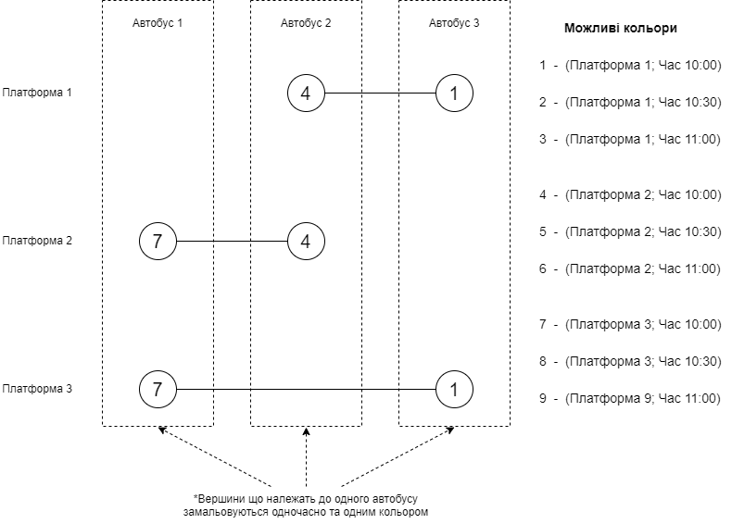
Рисунок 3.1 – Блок-схема суміжності платформ та автобусів

За необхідності вводу додаткових умов обмежень щодо прибуття автобуса від прибуття інших автобусів, це можна зробити доданням нових ребер.
Для вирішення задачі у визначеній формі, доцільним буде використати генетичний алгоритм, оскільки від дозволяє розглядати задачу у вигляді задачі оптимізації цільової функції. Індивідом генетичного алгоритму буде виступати одне з рішення задачі розфарбування вище згаданого графа. Сам індивід представлений у вигляді списку кольорів(пара платформи та часу прибуття автобусу) довжини n, де n – кількість автобусів(рис. 3.2).
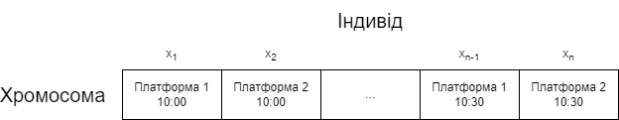
Рисунок 3.2 – Представлення індивідів
Функцію пристосованості можна представити у вигляді блок-схеми(рис 3.3).
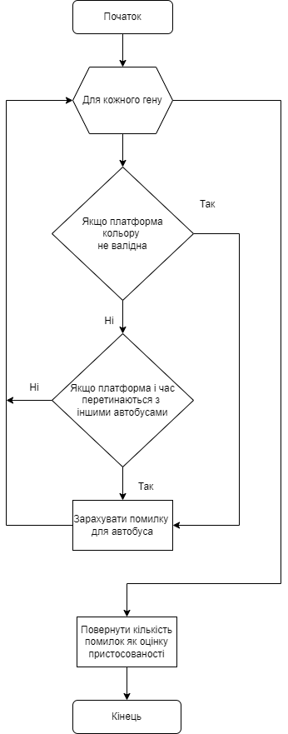
Рисунок 3.3 – Блок-схема фітнес-функції
Варто відмітити особливості ініціалізації початкової популяції та мутації окремих індивідів – хоча вони відбуваються з використанням випадковості, важливою вимогою для них є створення допустимих індивідів, а саме таких, які враховують представлення задачі. Тобто, частина кольору яка відповідає за платформу, обирається випадковим чином з списку дозволенних платформ для відповідного автобуса, а час прибуття – генерується у межах заданого діапазону.

3.2 Визначення основних термінів та етапів генетичного алгоритму

Хромосома – це впорядкована послідовність генів. В даному випадку це набір пар з платформ і часу прибуття.
Індивід – це набір хромосом. В даному випадку, індивід складається лише з одної хромосоми.
Популяція – це множина особин, що схрещуються між собою.
Генетичний алгоритм буде складатися з наступних етапів:
- створення початкової популяції;
- обчислення функції пристосованості для кожної особи в популяції (оцінювання);
- повторення кроків до досягнення критерію зупинки алгоритму;
- вибір індивідів з поточної популяції (селекція);
- схрещення і/або мутація;
- обчислення функції пристосованості для всіх осіб;
- формування нового покоління.

3.3 Характеристика програмного продукту

Для створення графіку руху пасажирського автобусного транспорту було розроблено програмний модуль, що формує графік за допомогою генетичного алгоритму, з використанням результатів рішення задача розфарбування. Для реалізації було використано мову Python, з застосування платформи Jupyter.
Початково додаток потребує завантаження таблиці даних (рис. 3.4). Дані, що були використанні для тестування, приводяться у Додатку А.
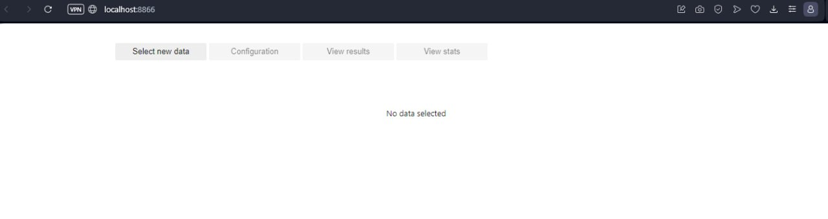
Рисунок 3.4 – Початковий екран додатку
Таблицю даних завантажуємо у додаток натисканням кнопки “Select new data”(рис. 3.5) Після завантаження таблиці даних, відкривається вікно “Configuration”(рис.3.6), у якому налаштовуються основні параметри генетичного алгоритму, а саме:
- “Seed” – зерно генерації;
- “Population size” – розмір популяції;
- “Generation” – кількість поколінь;
- “Tournament size” – розмір турніру;
- “Hall of fame” – розмір залу слави;
- “Crossover chance” – шанс кросоверу;
- “Mutation chance” – шанс мутації;
- “Start time” – час початку розкладу;
- “End time” – час останього можливого прибуття автобусу.
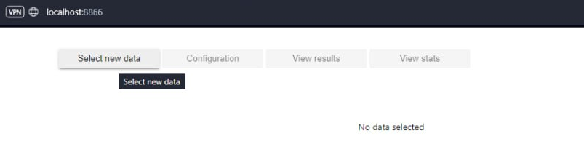
Рисунок 3.5 – Завантаження таблиці даних

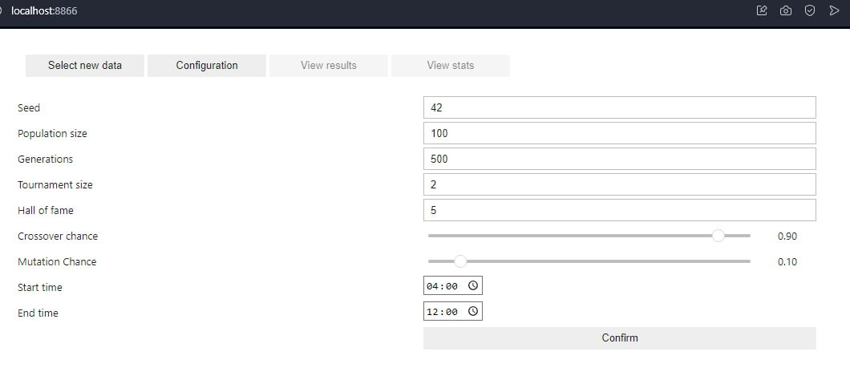
Рисунок 3.6 – Вікно Configuration

Після визначення параметрів алгоритму, починається процес створення графіку прибуття автобусів на платформи(рис. 3.7)
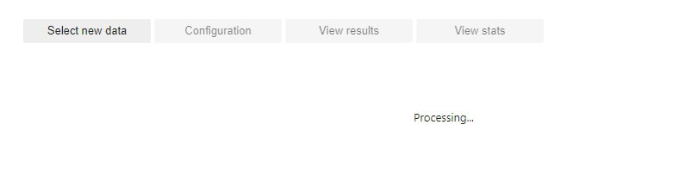
Рисунок 3.7 – Процесс генерації графіку

Після закінчення генерування алгоритму та створення графіку, стають активними вікна “View results”(рис .3.8) та “View stats”(рис. 3.9).
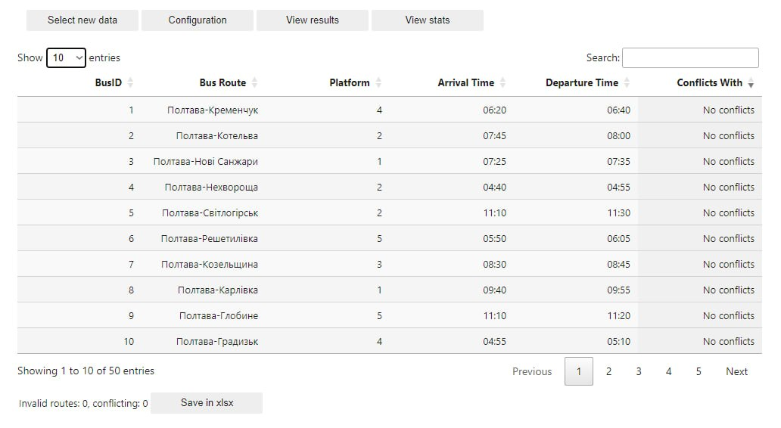
Рисунок 3.8 – Вікно “View results”

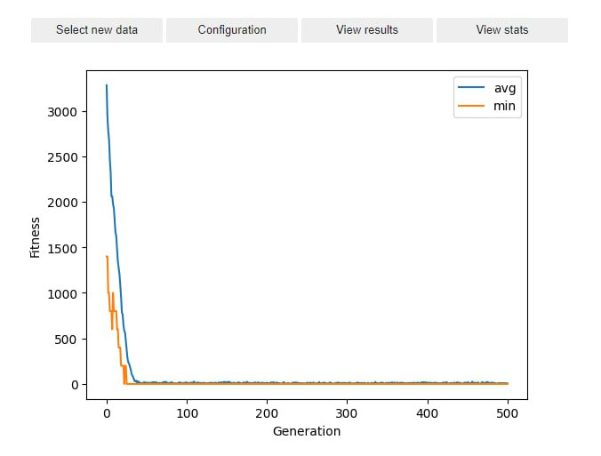
Рисунок 3.9 – Вікно “View stats”

На сторінці “View results”, користувач може налаштувати кількість відображуваних рейсів у верхньому лівому куті(рис 3.10).
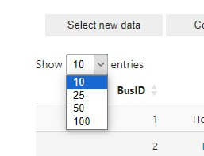
Рисунок 3.10 – Зміна кількість відображення рейсів.

У верхньому правому куті є можливість виділити рейс, вписавши його назву(рис. 3.11).
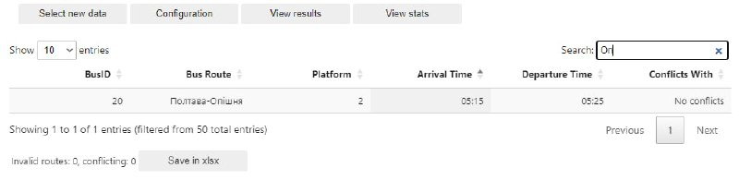
Рисунок 3.11 – Відображення рейсу Полтава-Опішня за запитом

Таблицю розкладу можна відсортувати за колонками за потреби. Створену таблицю можна зберегти у форматі .xlsx(рис. 3.12).

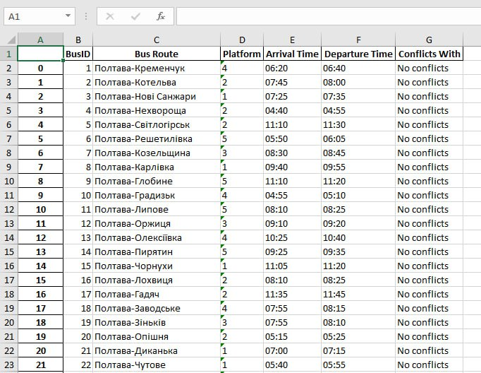
Рисунок 3.12 – Збережений розклад у файлі Excel.

3.4 Тестування додатку

Налаштуємо генетичний алгоритм невеликим розміром селекції, популяції та генерації. Шанс кросоверу та мутації визначимо як середні. Часові обмеження встановимо у 4 години.
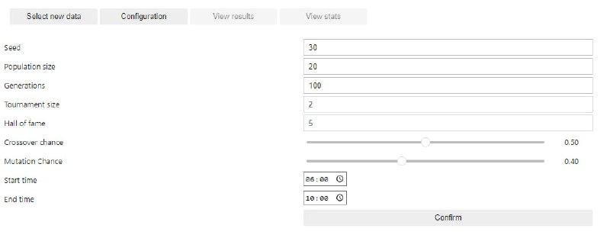
Рисунок 3.13 – Перше налаштування параметрів генетичного алгоритму
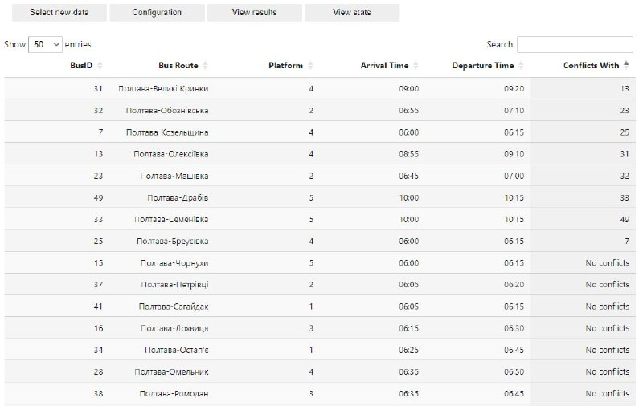
Рисунок 3.14 – Результат першого тестування

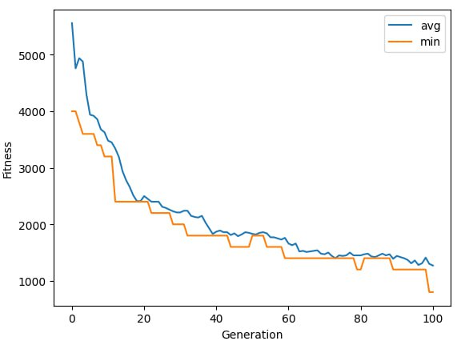
Рисунок 3.15 – Графік фітнес-функції першого тестування
Як видно з результатів генерування, алгоритм не зміг створити графік без конфліктів з іншими рейсами. Це свідчить про те, що такі невеликі параметри алгоритму недостатні для створення вірного графіку.
Наступна генерація буде проведена з більшим розміром параметрів, окрім часу.
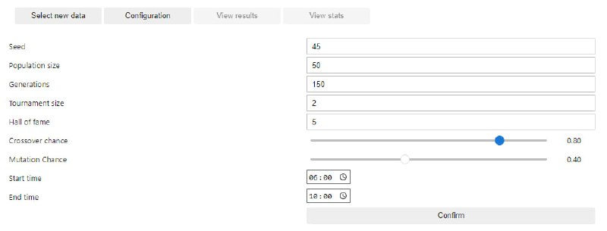
Рисунок 3.16 – Друге налаштування параметрів генетичного алгоритму

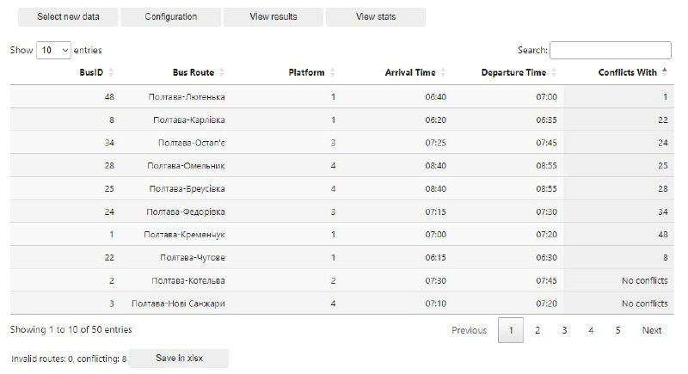
Рисунок 3.17 – Результати другого тестування
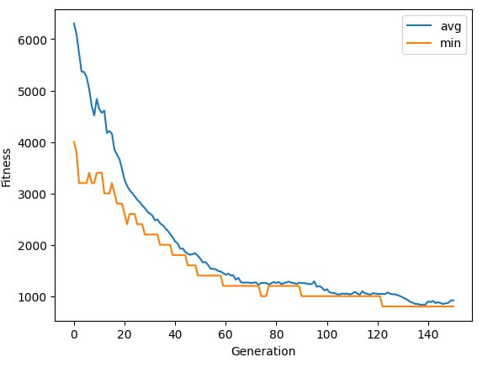
Рисунок 3.18 – Графік фінтес-функції другого тестування

Результат другого тестування не показали зміну в кількості конфліктів. Це свідчить про те, що у часовий проміжок в 4 години, алгоритм не має змогу створити графік без помилок.
Наступні налаштування виконаємо зі збільшенням часового проміжку до 6 годин.
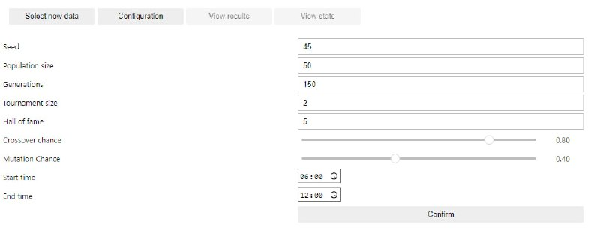
Рисунок 3.19 – Третє налаштування параметрів генетичного алгоритму
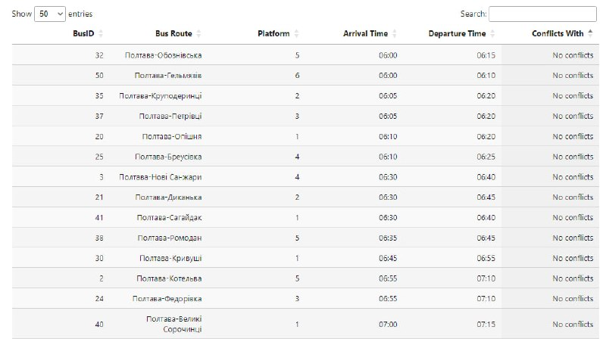
Рисунок 3.20 – Результати третього тестування

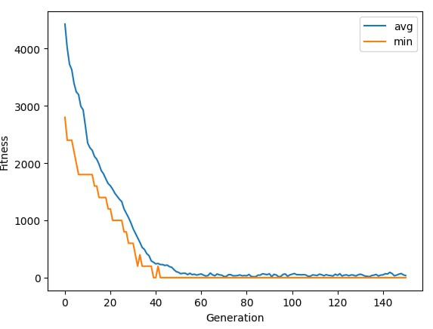
Рисунок 3.21 – Графік фітнес-функції третього тестування
Результати третього тестування показали, що алгоритм успішно створив графік прибуття пасажирського автобусного транспорту без конфліктів рейсів один з одним. Це свідчить про те, що параметри були обрані вірні для вирішення задачі.
Проведемо останнє тестування, змінивши параметри генерування індивідів, заливши часові обмеження незмінні.
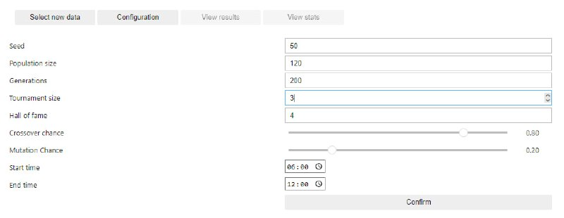
Рисунок 3.22 – Четверте налаштування параметрів генетичного алгоритму

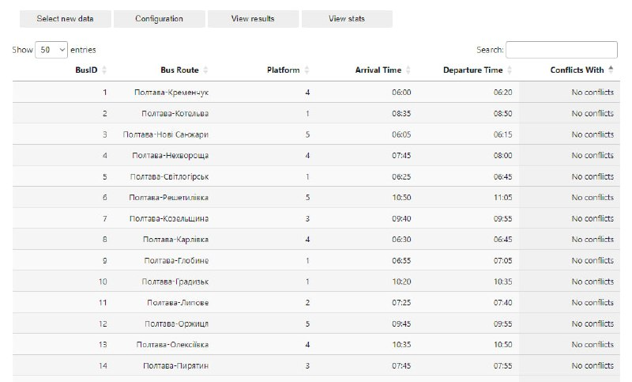
Рисунок 3.23 – Результати четвертого тестування
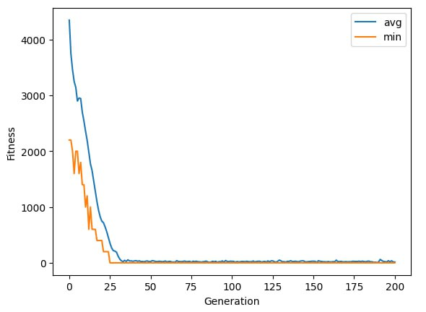
Рисунок 3.24 – Графік фітнес-функції четвертого тестування

Як бачимо на результатах останнього тестування, фітнес-функція вже на 25-му поколінні стала оптимальною, що свідчить про покращення алгоритму.

3.5 Висновок до розділу

У цьому розділі було розглянуто об'єкт оптимізації генетичного алгоритму – графік пасажирського автобусного руху. Визначено складові множини, з яких графік буде формуватися, та способи їх поєднання. Також встановлено параметри, які необхідно враховувати під час створення графіку, включаючи ті, які є обов'язковими для успішної оптимізації, а також ті, виконання яких бажане для наближення графіка до оптимального рішення.
Також був розроблений генетичний алгоритм, заснований на результатах розв’язання задачі розфарбування для оптимізації графіку руху пасажирського автобусного транспорту. У термінах генетичного алгоритму було розглянуто задачу оптимізації, визначено основні етапи алгоритму (селекція, схрещування, мутація) та надано опис дій, які виконуються на кожному з цих етапів.
Створено програмний засіб, який, ґрунтуючись на інформації, введеній з табличного файлу, генерує розклад прибуття автобусів на платформи за допомогою генетичного алгоритму та зберігає його у файлі, де кожен автобус має свій відповідний графік.

ВИСНОВКИ

Метою цієї роботи було створення програмного модулю для створення розкладу руху пасажирського транспорту за допомогою генетичного алгоритму, використовуючи результати вирішення задачі розфарбування.
Для досягнення визначеної мети був проведений аналіз актуальності даного питання та ретроспективи теорії розкладу. Було розглянуто основні концепції еволюційних методів вирішення оптимізаційних завдань, зосередившись на деталях генетичного алгоритму. Зазначено, що цей алгоритм ґрунтується на аналогії з природними еволюційними процесами. Важливо відзначити його перевагу, яка полягає в тому, що він не накладає додаткові обмеження на структуру цільової функції. Кожна ітерація алгоритму опрацьовує множину рішень, що дозволяє детальніше досліджувати простір пошуку порівняно з градієнтними методами багатовимірної нелінійної безумовної оптимізації. Загалом, генетичний алгоритм вважається потужним інструментом для вирішення складних оптимізаційних задач, і його практичне використання стає все більш поширеним у сучасному світі.
На підставі отриманих даних після формування розкладу і його порівняння з ручним методом можна зробити висновок, що була досягнута поставлена мета. Час, витрачений системою на створення графіку, виявився значно меншим у порівнянні з часом, який витрачається на ручне складання розкладу, незалежно від того, як саме цей ручний процес виконується.
Під час виконання роботи було створено додаток генетичного алгоритму для створення та оптимізації графіку руху пасажирського автобусного транспорту, заснованого на результатах розв'язання задачі розфарбування графа.

СПИСОК ВИКОРИСТАНОЇ ЛІТЕРАТУРИ

- Gantt H.L. ASME Transactions, 1903, 24, P. 1322–1336;
- Генрі Гант: біографія, історія, досягнення та цікаві факти. URL: https://yrok.pp.ua/novini-ta-susplstvo/492-genr-gant-bografya-storya-dosyagnennya-ta-ckav-fakti.html (дата звернення: 25.09.2023);
- Bellman R. Mathematical aspects of scheduling theory // Journal of the Society of Industrial and Applaid Mathematics. 1956. Vol. 4. P. 168–205;
- Дослідження операцій. — Wikipedia. URL: https://uk.wikipedia.org/wiki/Дослідження_операцій (дата звернення: 25.09.2023);
- Теорія розкладів. — Wikipedia. URL: https://uk.wikipedia.org/wiki/Теорія_розкладів (дата звернення: 25.09.2023);
- Mathematics — 1979. — Vol. 5 — P. 287–326;
- Edmonds J. Paths, trees, and flowers // Canadian Journal of Mathematics. — 1965. — Vol. 7 — P. 449–467;
- Cook S. A. The complexity of theorem proving procedures // Proceedings of the 3rd Annual ACM Symposium on the theory of Computing — 1971. — P. 151–158;
- Garey M. and Johnson D. Computers and Intractability: A Guide to the theory of NP-completeness. — San Francisco, CA: W.H. Freemann and Company, 1979;
- Теорема Кука — Левіна. URL: https://www.wikidata.uk-ua.nina.az/Теорема_Кука_—_Левіна.html (дата звернення: 25.09.2023);
- NP-повна задача. URL: https://www.wikidata.uk-ua.nina.az/NP-повна_задача.html (дата звернення: 25.09.2023);
- Avery–MacLeod–McCarty experiment. — Wikipedia. URL: https://en.wikipedia.org/wiki/Avery–MacLeod–McCarty_experiment (дата звернення: 25.09.2023);
- Genetic algorithm — Wikipedia. URL: https://en.wikipedia.org/wiki/Genetic_algorithm (дата звернення: 25.09.2023);
- S. A. de Araujo, K. C. Poldi, and J. Smith, “A genetic algorithm for the one-dimensional cutting stock problem with setups,” Pesqui. Oper., vol. 34, no. 2, pp. 165–187, 2014.
- A. Sadrzadeh, “A genetic algorithm with the heuristic procedure to solve the multi-line layout problem,” Comput. Ind. Eng., vol. 62, no. 4, pp. 1055–1064, 2012.
- X. Wu, C.-H. Chu, Y. Wang, and W. Yan, “A genetic algorithm for cellular manufacturing design and layout,” Eur. J. Oper. Res., vol. 181, no. 1, pp. 156–167, 2007.
- M. Gregor, M. Krajcovic, J. Hnat, and V. Hancinsky, “Genetic algorithms in the design and planning of production system,” in DAAAM Proceedings, DAAAM International Vienna, 2016, pp. 0494–0500.
- J. M. Palomo-Romero, L. Salas-Morera, and L. García-Hernández, “An island model genetic algorithm for unequal area facility layout problems,” Expert Syst. Appl., vol. 68, pp. 151–162, 2017.
- M. Kaur and V. Kumar, “Beta chaotic map based image encryption using genetic algorithm,” Int. J. Bifurcat. Chaos, vol. 28, no. 11, p. 1850132, 2018.
- K. Deep, H. Mebrahtu. Variant of partially mapped crossover for the Travelling Salesman problems International Journal of Combinatorial Optimization Problems and Informatics, vol. 3, núm. 1, eneroabril, 2012, pp. 47-69.
- K. Deep, H. Mebrahtu. New Variations of Order Crossover for Travelling Salesman Problem International Journal of Combinatorial Optimization Problems and Informatics, vol. 2, núm. 1, eneroabril, 2011, pp. 2-13.
- A. W. R. Payne and R. C. Glen, “Molecular recognition using a binary genetic search algorithm,” J. Mol. Graph., vol. 11, no. 2, pp. 74–91, 1993.
- Fonseca, Carlos & Fleming, Peter. (1999). Genetic Algorithms for Multiobjective Optimization: Formulation Discussion and Generalization. the fifth Intl conference on Genetic Algorithms. 93.
- J. Horn, N. Nafpliotis, and D. E. Goldberg, “A niched Pareto genetic algorithm for multiobjective optimization,” in Proceedings of the First IEEE Conference on Evolutionary Computation. IEEE World Congress on Computational Intelligence, 2002.
- Multiobjective Optimization Using Nondominated Sorting in Genetic Alforithms. URL: https://web.njit.edu/~horacio/Math451H/download/SrinivasDeb_GA.pdf (дата звернення: 23.11.2023);
- K. Deb, S. Agrawal, A. Pratap, and T. Meyarivan, “A fast elitist non-dominated sorting genetic algorithm for multi-objective optimization: NSGA-II,” in Parallel Problem Solving from Nature PPSN VI, Berlin, Heidelberg: Springer Berlin Heidelberg, 2000, pp. 849–858.
- A. Jaszkiewicz, “Genetic local search for multi-objective combinatorial optimization,” Eur. J. Oper. Res., vol. 137, no. 1, pp. 50–71, 2002.
- I. Ben Mansour, I. Alaya, and M. Tagina, “Chebyshev-based iterated local search for multi-objective optimization,” in 2017 13th IEEE International Conference on Intelligent Computer Communication and Processing (ICCP), 2017.
- E. Cantú-Paz and D. E. Goldberg, “Efficient parallel genetic algorithms: theory and practice,” Comput. Methods Appl. Mech. Eng., vol. 186, no. 2–4, pp. 221–238, 2000.
- Muhammad, A. & Bargiela, Andrzej & King, Graham. (1997). Fine-Grained Parallel Genetic Algorithm: A Stochastic Optimisation Method.
- F. Pinel, B. Dorronsoro, and P. Bouvry, “Solving very large instances of the scheduling of independent tasks problem on the GPU,” J. Parallel Distrib. Comput., vol. 73, no. 1, pp. 101–110, 2013.
- J. B. A. Davis, A. Shayeghi, S. L. Horswell, and R. L. Johnston, “The Birmingham parallel genetic algorithm and its application to the direct DFT global optimisation of Ir_{N}(N = 10–20) clusters,” Nanoscale, vol. 7, no. 33, pp. 14032–14038, 2015.
- V. Roberge, M. Tarbouchi, and F. Okou, “Strategies to accelerate harmonic minimization in multilevel inverters using a parallel genetic algorithm on graphical processing unit,” IEEE Trans. Power Electron., vol. 29, no. 10, pp. 5087–5090, 2014.
- Yap, David & Koh, S & Tiong, S. (2009). A Comparative Analysis on the Performance of Particle Swarm Optimization and Artificial Immune Systems for Mathematical Test Functions. 3.
- R. Ebrahimzadeh and M. Jampour, “Chaotic genetic algorithm based on Lorenz chaotic system for optimization problems,” Int. J. Intell. Syst. Appl., vol. 5, no. 5, pp. 19–24, 2013.
- M. Javidi and R. Hosseinpourfard, “Chaos genetic algorithm instead genetic algorithm,” Iajit.org. [Електроний ресурс]. URL: https://iajit.org/PDF/vol.12,no.2/6039.pdf. (дата звернення: 25.11.2023).
- G. Fuertes, M. Vargas, M. Alfaro, R. Soto-Garrido, J. Sabattin, and M. A. Peralta, “Chaotic genetic algorithm and the effects of entropy in performance optimization,” Chaos, vol. 29, no. 1, 2019.
- Y. Abo-Elnaga, S. Nasr, I. El-Desoky, Z. Hendawy, and A. Mousa, “A chaotic search-enhanced genetic algorithm for bilevel programming problems,” in Studies in Big Data, Cham: Springer International Publishing, 2021, pp. 129–146.
- M. Tahir, A. Tubaishat, F. Al-Obeidat, B. Shah, Z. Halim, and M. Waqas, “A novel binary chaotic genetic algorithm for feature selection and its utility in affective computing and healthcare,” Neural Comput. Appl., vol. 34, no. 14, pp. 11453–11474, 2022.
- M. Xu, J. Zhou, and Y. Lu, “A chaotic hybrid immune genetic algorithm for spectrum allocation optimization in ICRSN,” J. Sens., vol. 2020, pp. 1–13, 2020.
- El-mihoub, Tarek & Hopgood, Adrian & Nolle, Lars & Battersby, A. (2011). Performance of hybrid genetic algorithms incorporating local search.
- F. P. Espinoza, B. S. Minsker, and D. E. Goldberg, “Performance evaluation and population reduction for a self adaptive hybrid genetic algorithm (SAHGA),” in Genetic and Evolutionary Computation — GECCO 2003, Berlin, Heidelberg: Springer Berlin Heidelberg, 2003, pp. 922–933.
- A. Konak and A. E. Smith, “A hybrid genetic algorithm approach for backbone design of communication networks,” in Proceedings of the 1999 Congress on Evolutionary Computation-CEC99 (Cat. No. 99TH8406), 2003.
- A.-R. Hedar and M. Fukushima, “Minimizing multimodal functions by simplex coding genetic algorithm,” Optim. Methods Softw., vol. 18, no. 3, pp. 265–282, 2003.
- Hindi, Musa & Yampolskiy, Roman. (2012). Genetic Algorithm Applied to the Graph Coloring Problem. Midwest Artificial Intelligence and Cognitive Science Conference. 60.

ДОДАТОК А
ВХІДНІ ДАНІ ДЛЯ ТЕСТУВАННЯ АЛГОРИТМУ

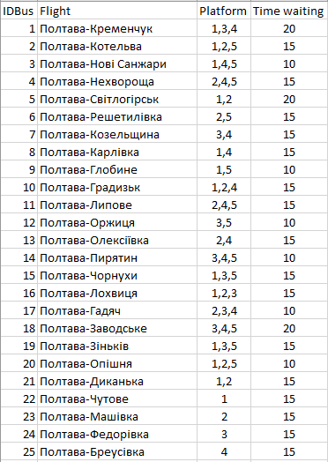

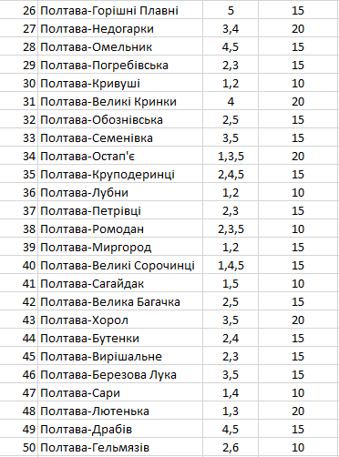

ДОДАТОК Б
ВИХІДНИЙ КОД ПРОГРАМИ

